NIVETHA S

240701384

(CS23331)

Design and Analysis of Algorithms



**N**

**2**

6

**S**

**t**

**a**

**r**

**t**

**e**

**d**

**o**

**n**

F

r

i

d

a

y

,

8

A

u

g

u

s

t

2

0

2

5

,

1

:

4

7

P

M

**S**

**t**

**a**

**t**

**e**

F

i

n

i

s

h

e

d

**C**

**o**

**m**

**p**

**l**

**e**

**t**

**e**

**d**

**o**

**n**

F

r

i

d

a

y

,

8

A

u

g

u

s

t

2

0

2

5

,

1

:

5

1

P

M

**T**

**i**

**m**

**e**

**t**

**a**

**k**

**e**

**n**

4

m

i

n

s

1

3

s

e

c

s

**M**

**a**

**r**

**k**

**s**

1

.

0

0

/

1

.

0

0

**G**

**r**

**a**

**d**

**e**

**1**

**0**

**.**

**0**

**0**

o

u

t

o

f

1

0

.

0

0

(

**1**

**0**

**0**

%

)

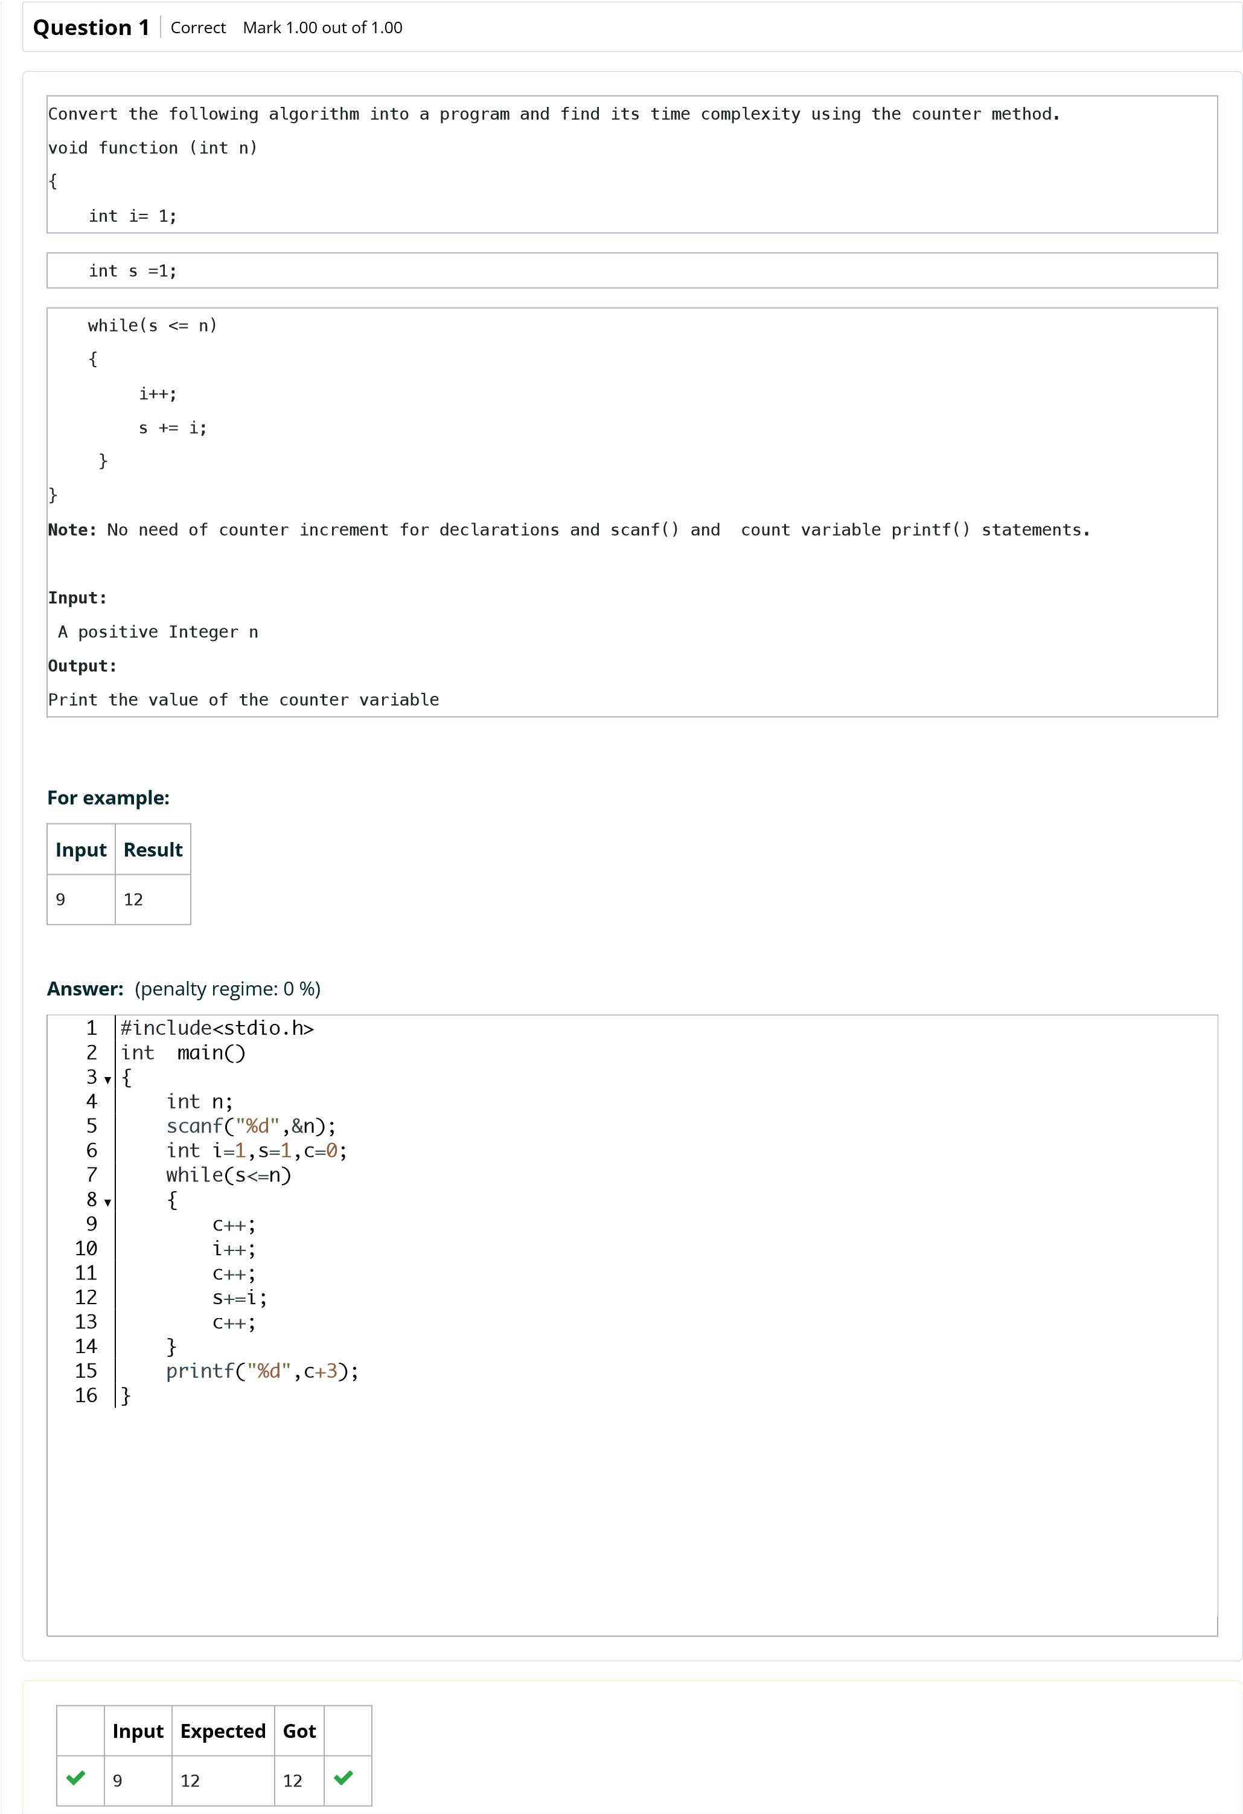

e

B

a

c

k

t

o

C

o

u

r

s

**I**

**n**

**p**

**u**

**t**

**E**

**x**

**p**

**e**

**c**

**t**

**e**

**d**

**G**

**o**

**t**

4

9

9

P

a

s

s

e

d

a

l

l

t

e

s

t

s

!

**C**

**o**

**r**

**r**

**e**

**c**

**t**

M

a

r

k

s

f

o

r

t

h

i

s

s

u

b

m

i

s

s

i

o

n

:

1

.

0

0

/

1

.

0

0

.



**N**

**2**

6

**S**

**t**

**a**

**r**

**t**

**e**

**d**

**o**

**n**

F

r

i

d

a

y

,

8

A

u

g

u

s

t

2

0

2

5

,

1

:

3

2

P

M

**S**

**t**

**a**

**t**

**e**

F

i

n

i

s

h

e

d

**C**

**o**

**m**

**p**

**l**

**e**

**t**

**e**

**d**

**o**

**n**

F

r

i

d

a

y

,

8

A

u

g

u

s

t

2

0

2

5

,

1

:

4

5

P

M

**T**

**i**

**m**

**e**

**t**

**a**

**k**

**e**

**n**

1

2

m

i

n

s

4

2

s

e

c

s

**M**

**a**

**r**

**k**

**s**

1

.

0

0

/

1

.

0

0

**G**

**r**

**a**

**d**

**e**

**1**

**0**

**.**

**0**

**0**

o

u

t

o

f

1

0

.

0

0

(

**1**

**0**

**0**

%

)

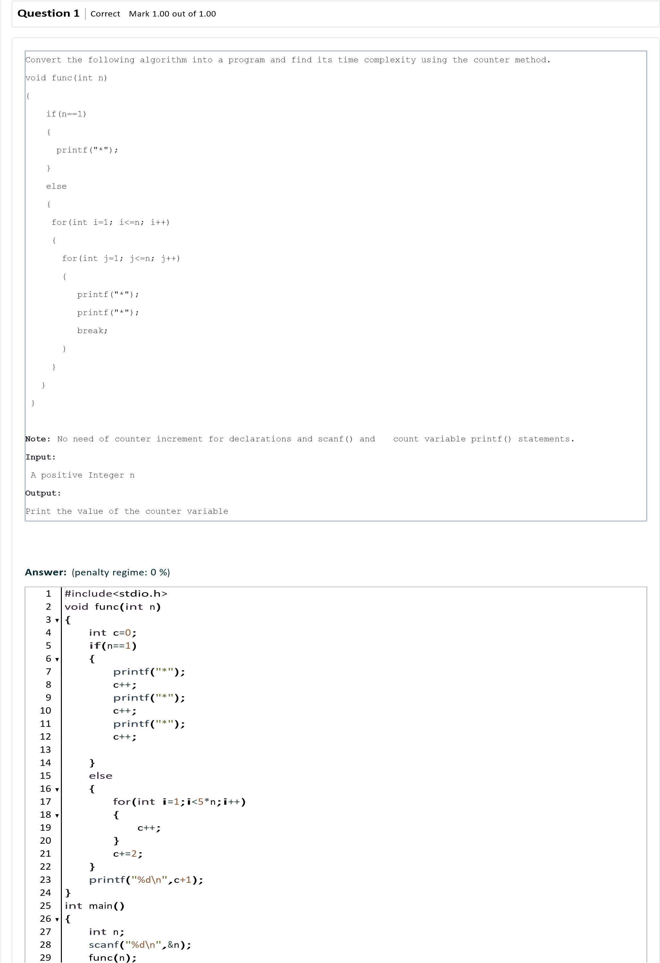

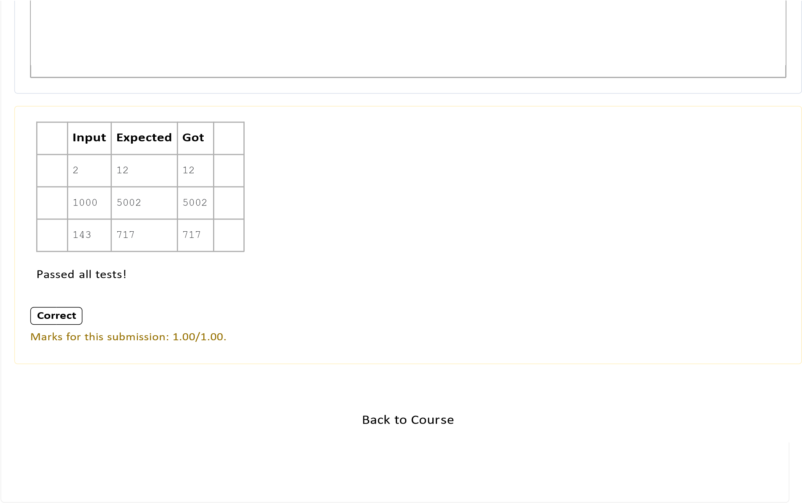



**N**

**2**

6

**S**

**t**

**a**

**r**

**t**

**e**

**d**

**o**

**n**

F

r

i

d

a

y

,

8

A

u

g

u

s

t

2

0

2

5

,

1

:

4

5

P

M

**S**

**t**

**a**

**t**

**e**

F

i

n

i

s

h

e

d

**C**

**o**

**m**

**p**

**l**

**e**

**t**

**e**

**d**

**o**

**n**

F

r

i

d

a

y

,

8

A

u

g

u

s

t

2

0

2

5

,

2

:

1

0

P

M

**T**

**i**

**m**

**e**

**t**

**a**

**k**

**e**

**n**

2

4

m

i

n

s

2

6

s

e

c

s

**M**

**a**

**r**

**k**

**s**

1

.

0

0

/

1

.

0

0

**G**

**r**

**a**

**d**

**e**

**1**

**0**

**.**

**0**

**0**

o

u

t

o

f

1

0

.

0

0

(

**1**

**0**

**0**

%

)

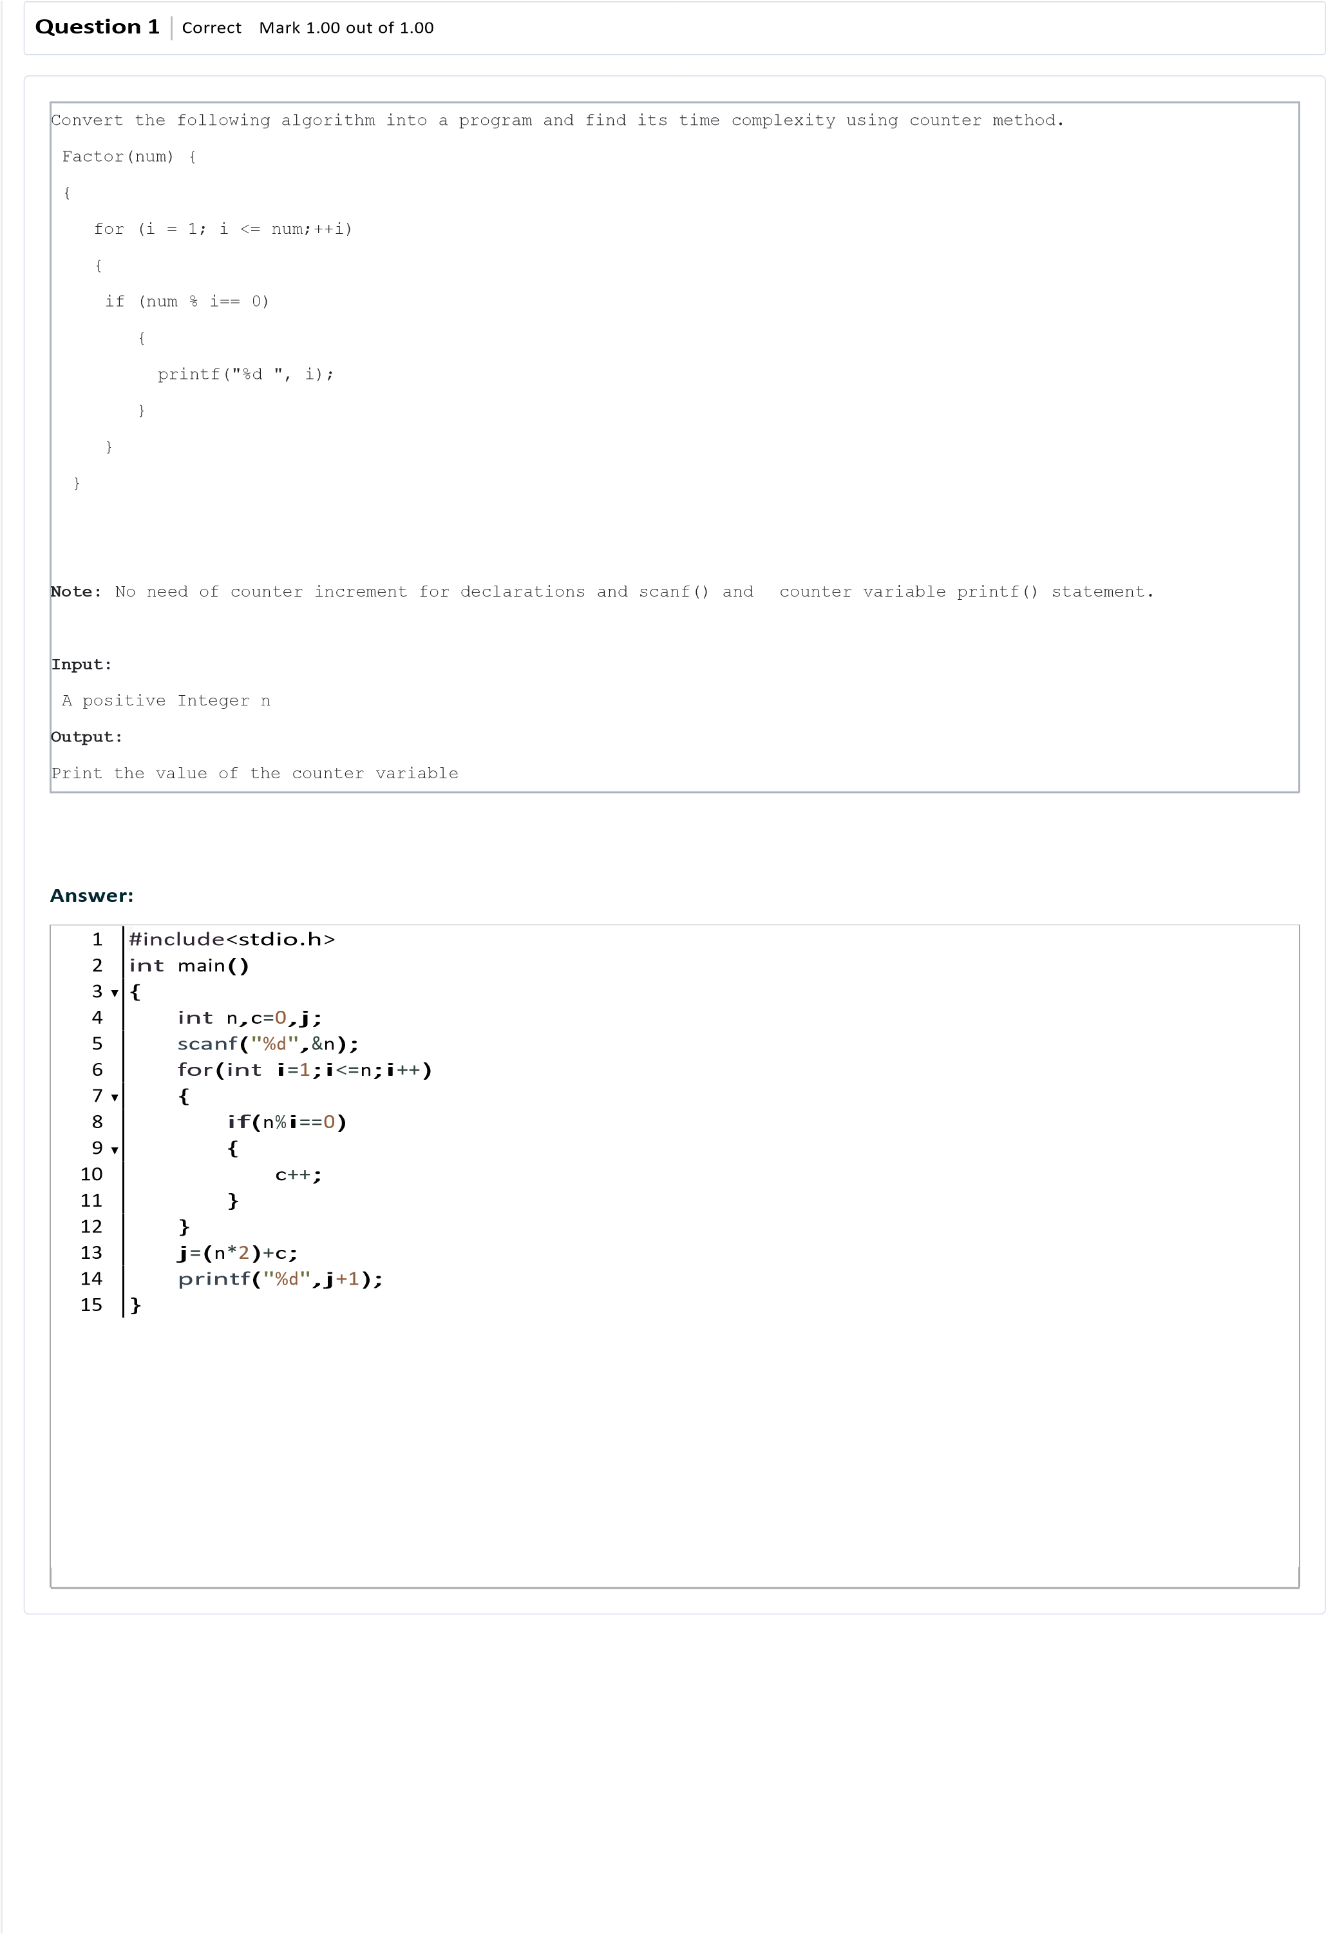

s

e

B

a

c

k

t

o

C

o

u

r

**I**

**n**

**p**

**u**

**t**

**E**

**x**

**p**

**e**

**c**

**t**

**e**

**d**

**G**

**o**

**t**

12

31

31

25

54

54

4

12

12

P

a

s

s

e

d

a

l

l

t

e

s

t

s

!

**C**

**o**

**r**

**r**

**e**

**c**

**t**

M

a

r

k

s

f

o

r

t

h

i

s

s

u

b

m

i

s

s

i

o

n

:

1

.

0

0

/

1

.

0

0

.



**N**

**2**

6

**S**

**t**

**a**

**r**

**t**

**e**

**d**

**o**

**n**

F

r

i

d

a

y

,

8

A

u

g

u

s

t

2

0

2

5

,

2

:

1

0

P

M

**S**

**t**

**a**

**t**

**e**

F

i

n

i

s

h

e

d

**C**

**o**

**m**

**p**

**l**

**e**

**t**

**e**

**d**

**o**

**n**

F

r

i

d

a

y

,

8

A

u

g

u

s

t

2

0

2

5

,

2

:

2

5

P

M

**T**

**i**

**m**

**e**

**t**

**a**

**k**

**e**

**n**

1

4

m

i

n

s

4

6

s

e

c

s

**M**

**a**

**r**

**k**

**s**

1

.

0

0

/

1

.

0

0

**G**

**r**

**a**

**d**

**e**

**1**

**0**

**.**

**0**

**0**

o

u

t

o

f

1

0

.

0

0

(

**1**

**0**

**0**

%

)

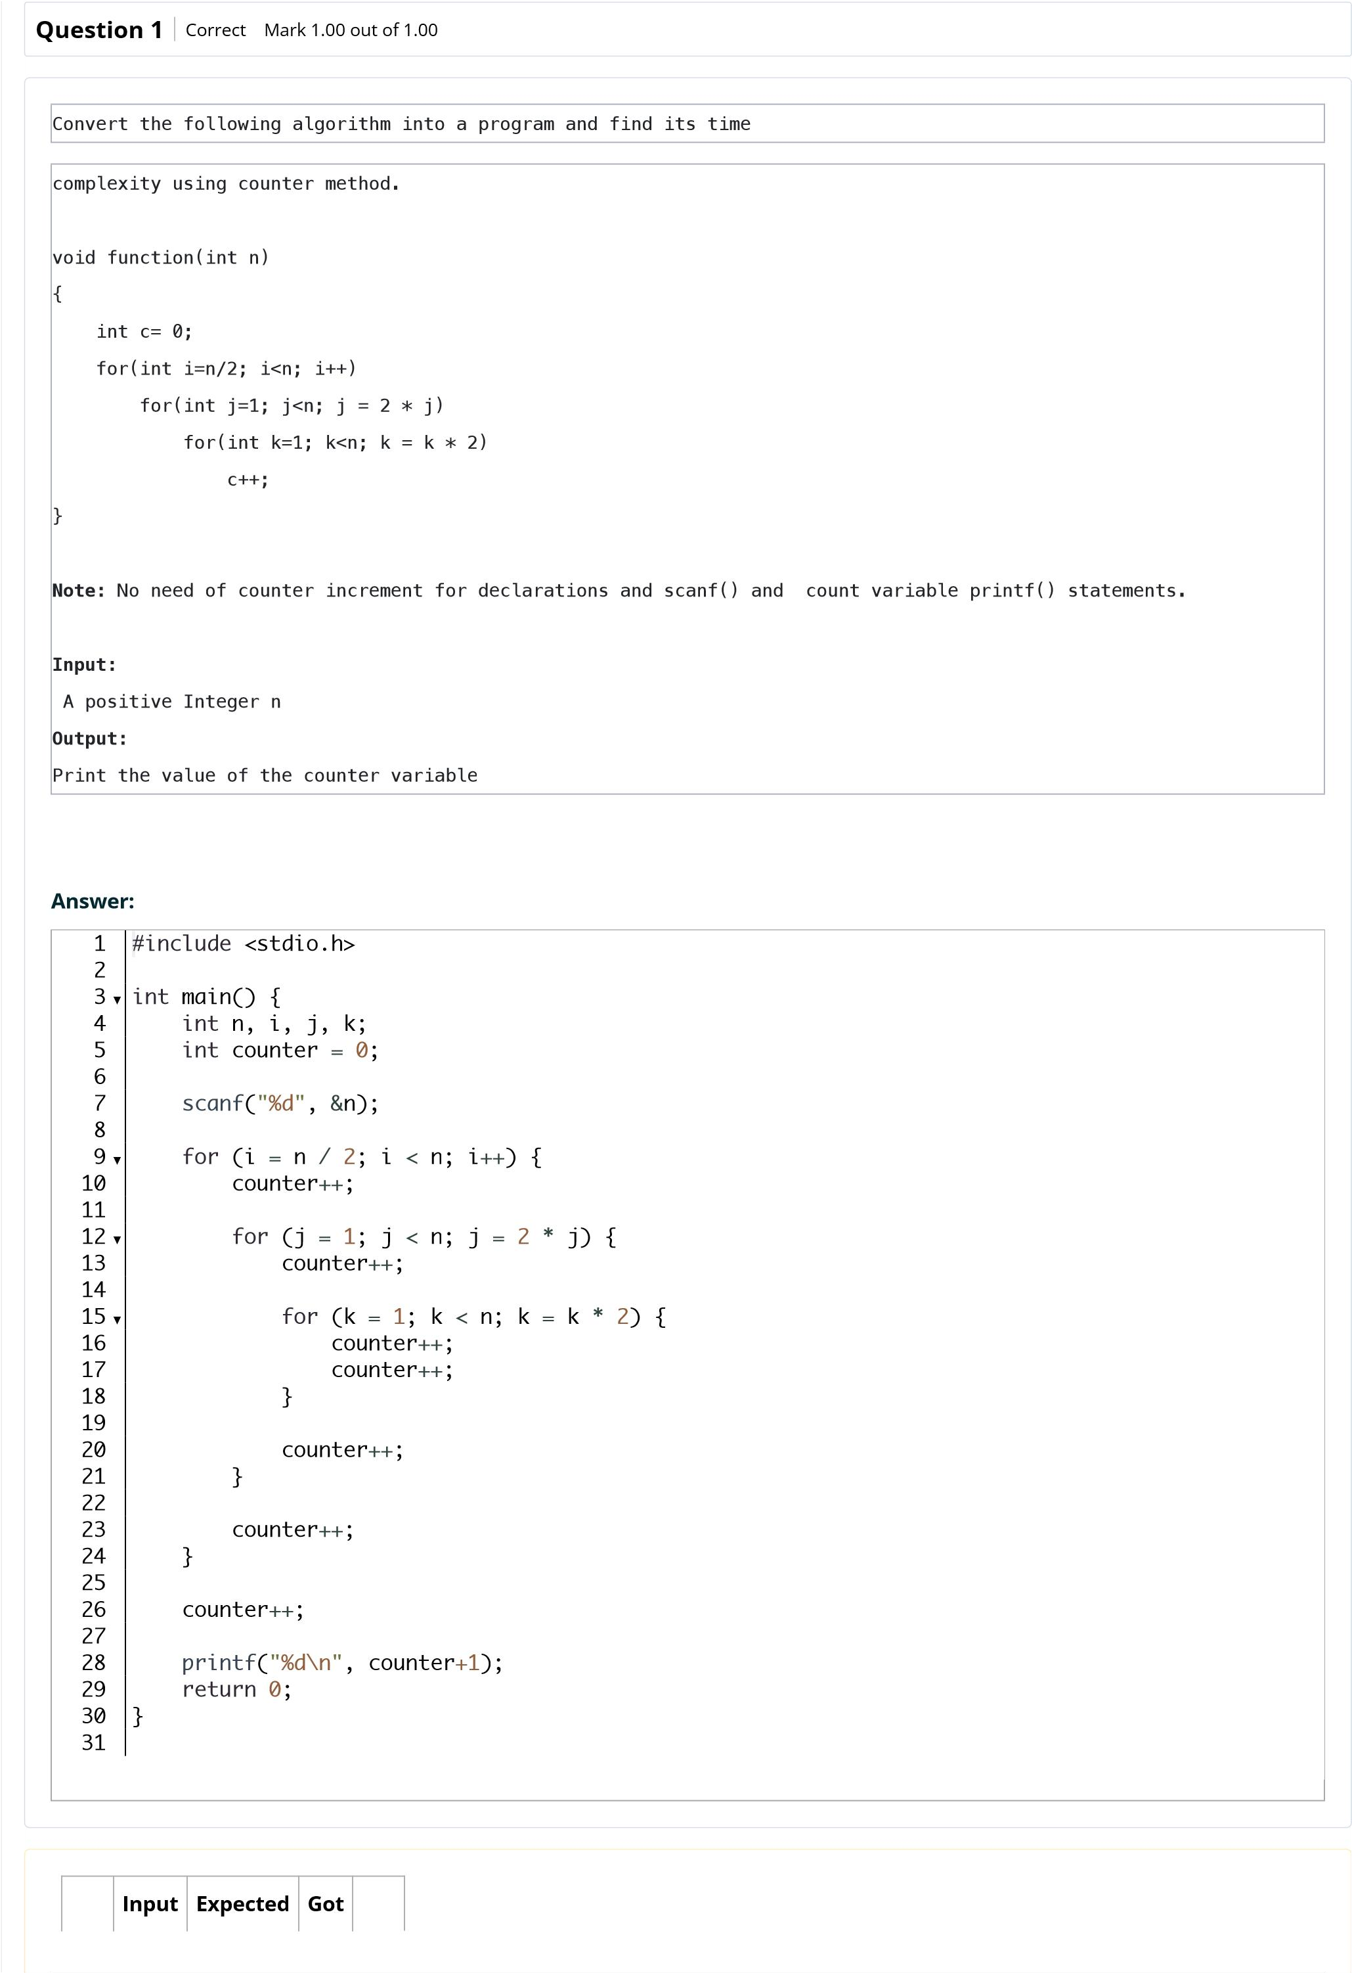

e

B

a

c

k

t

o

C

o

u

r

s

**I**

**n**

**p**

**u**

**t**

**E**

**x**

**p**

**e**

**c**

**t**

**e**

**d**

**G**

**o**

**t**

4

30

30

10

212

212

P

a

s

s

e

d

a

l

l

t

e

s

t

s

!

**C**

**o**

**r**

**r**

**e**

**c**

**t**

M

a

r

k

s

f

o

r

t

h

i

s

s

u

b

m

i

s

s

i

o

n

:

1

.

0

0

/

1

.

0

0

.



**N**

**2**

6

**S**

**t**

**a**

**r**

**t**

**e**

**d**

**o**

**n**

F

r

i

d

a

y

,

8

A

u

g

u

s

t

2

0

2

5

,

2

:

2

5

P

M

**S**

**t**

**a**

**t**

**e**

F

i

n

i

s

h

e

d

**C**

**o**

**m**

**p**

**l**

**e**

**t**

**e**

**d**

**o**

**n**

F

r

i

d

a

y

,

8

A

u

g

u

s

t

2

0

2

5

,

2

:

3

1

P

M

**T**

**i**

**m**

**e**

**t**

**a**

**k**

**e**

**n**

5

m

i

n

s

3

5

s

e

c

s

**M**

**a**

**r**

**k**

**s**

1

.

0

0

/

1

.

0

0

**G**

**r**

**a**

**d**

**e**

**1**

**0**

**.**

**0**

**0**

o

u

t

o

f

1

0

.

0

0

(

**1**

**0**

**0**

%

)

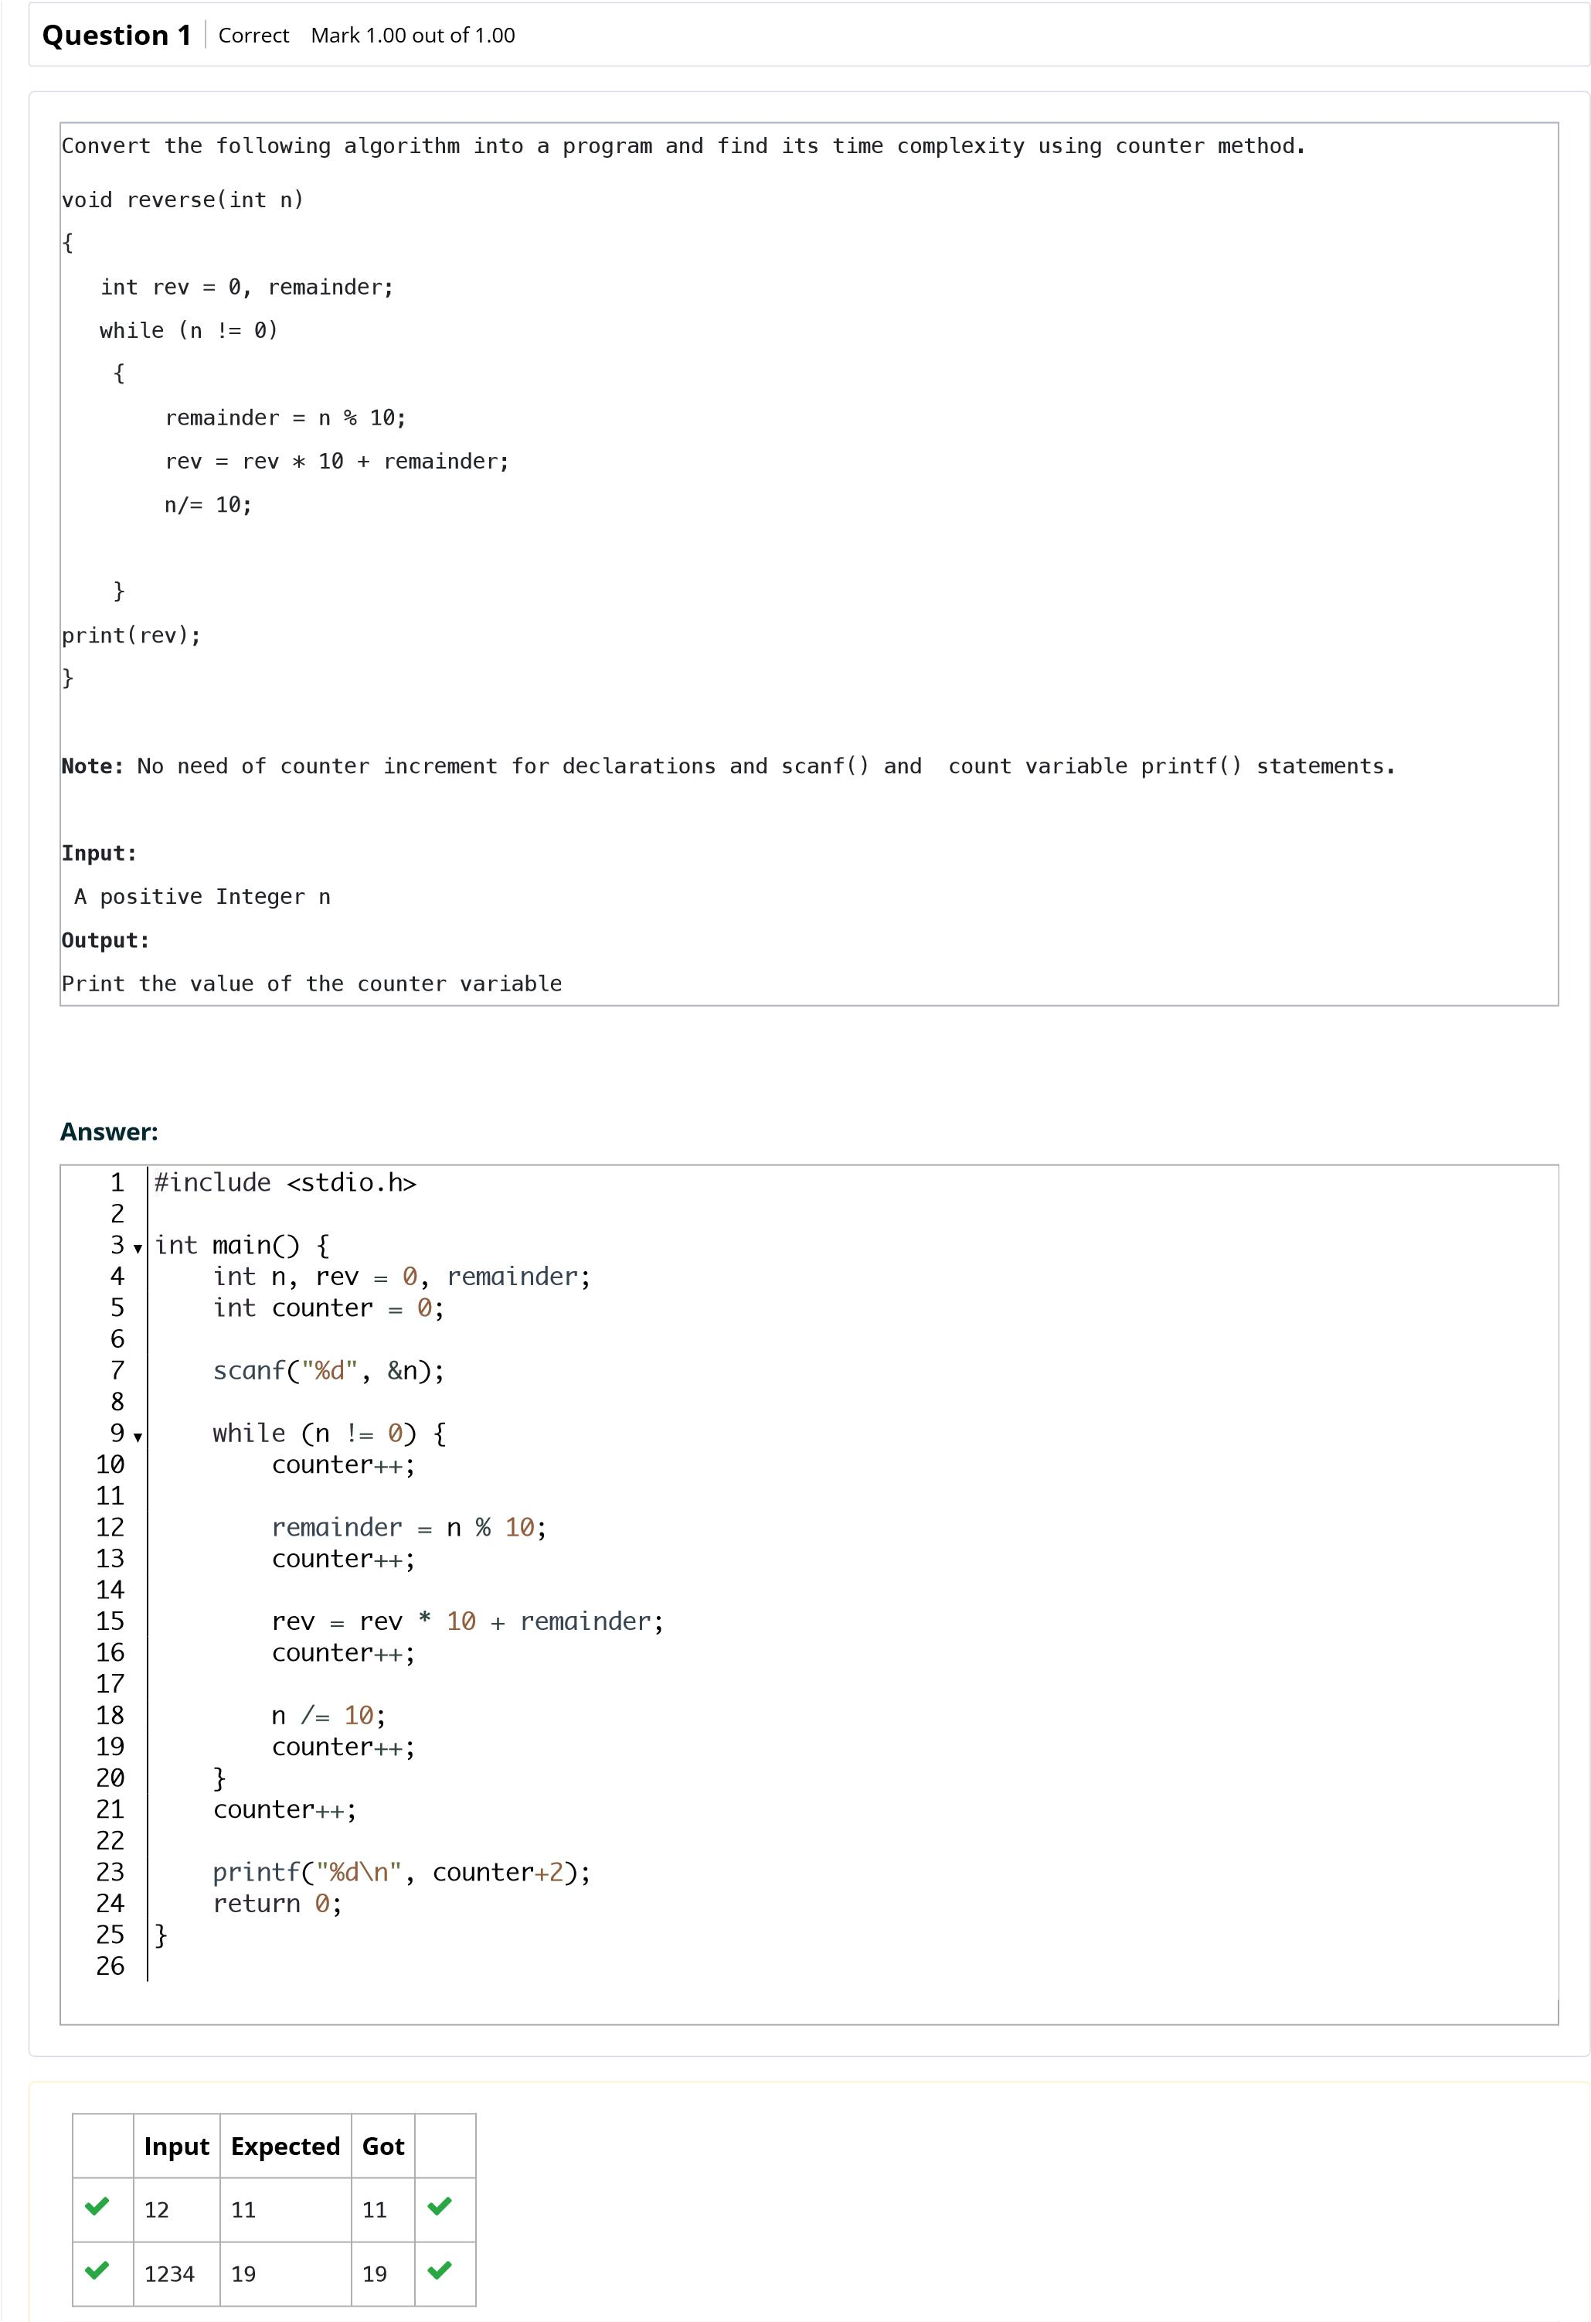

B

a

c

k

t

o

C

o

u

r

s

e

P

a

s

s

e

d

a

l

l

t

e

s

t

s

!

**C**

**o**

**r**

**r**

**e**

**c**

**t**

M

a

r

k

s

f

o

r

t

h

i

s

s

u

b

m

i

s

s

i

o

n

:

1

.

0

0

/

1

.

0

0

.



**N**

**2**

6

**S**

**t**

**a**

**r**

**t**

**e**

**d**

**o**

**n**

F

r

i

d

a

y

,

1

9

S

e

p

t

e

m

b

e

r

2

0

2

5

,

1

:

4

4

P

M

**S**

**t**

**a**

**t**

**e**

F

i

n

i

s

h

e

d

**C**

**o**

**m**

**p**

**l**

**e**

**t**

**e**

**d**

**o**

**n**

F

r

i

d

a

y

,

1

9

S

e

p

t

e

m

b

e

r

2

0

2

5

,

1

:

4

6

P

M

**T**

**i**

**m**

**e**

**t**

**a**

**k**

**e**

**n**

1

m

i

n

5

6

s

e

c

s

**M**

**a**

**r**

**k**

**s**

1

.

0

0

/

1

.

0

0

**G**

**r**

**a**

**d**

**e**

**1**

**0**

**.**

**0**

**0**

o

u

t

o

f

1

0

.

0

0

(

**1**

**0**

**0**

%

)

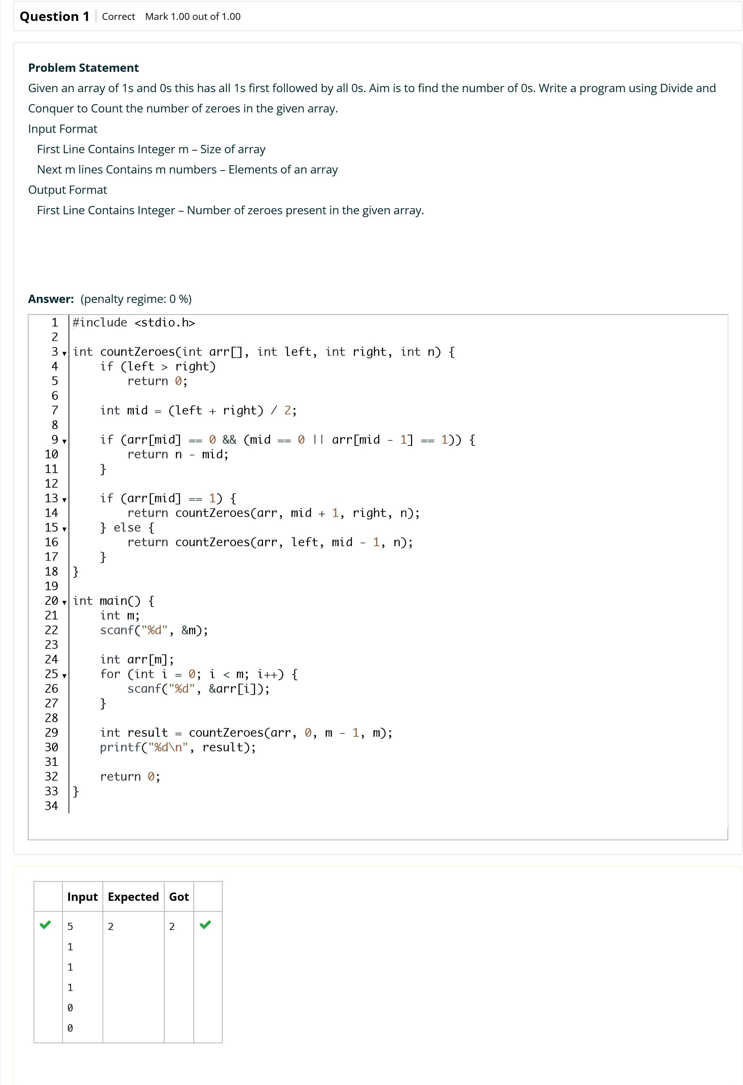

s

B

a

c

k

t

o

C

o

u

r

e

**I**

**n**

**p**

**u**

**t**

**E**

**x**

**p**

**e**

**c**

**t**

**e**

**d**

**G**

**o**

**t**

10

1

1

1

1

1

1

1

1

1

1

0

0

8

0

0

0

0

0

0

0

0

8

8

17

1

1

1

1

1

1

1

1

1

1

1

1

1

1

1

0

0

2

2

P

a

s

s

e

d

a

l

l

t

e

s

t

s

!

**C**

**o**

**r**

**r**

**e**

**c**

**t**

M

a

r

k

s

f

o

r

t

h

i

s

s

u

b

m

i

s

s

i

o

n

:

1

.

0

0

/

1

.

0

0

.



**N**

**2**

6

**S**

**t**

**a**

**r**

**t**

**e**

**d**

**o**

**n**

F

r

i

d

a

y

,

1

9

S

e

p

t

e

m

b

e

r

2

0

2

5

,

1

:

4

6

P

M

**S**

**t**

**a**

**t**

**e**

F

i

n

i

s

h

e

d

**C**

**o**

**m**

**p**

**l**

**e**

**t**

**e**

**d**

**o**

**n**

F

r

i

d

a

y

,

1

9

S

e

p

t

e

m

b

e

r

2

0

2

5

,

1

:

4

7

P

M

**T**

**i**

**m**

**e**

**t**

**a**

**k**

**e**

**n**

2

9

s

e

c

s

**M**

**a**

**r**

**k**

**s**

1

.

0

0

/

1

.

0

0

**G**

**r**

**a**

**d**

**e**

**1**

**0**

**.**

**0**

**0**

o

u

t

o

f

1

0

.

0

0

(

**1**

**0**

**0**

%

)

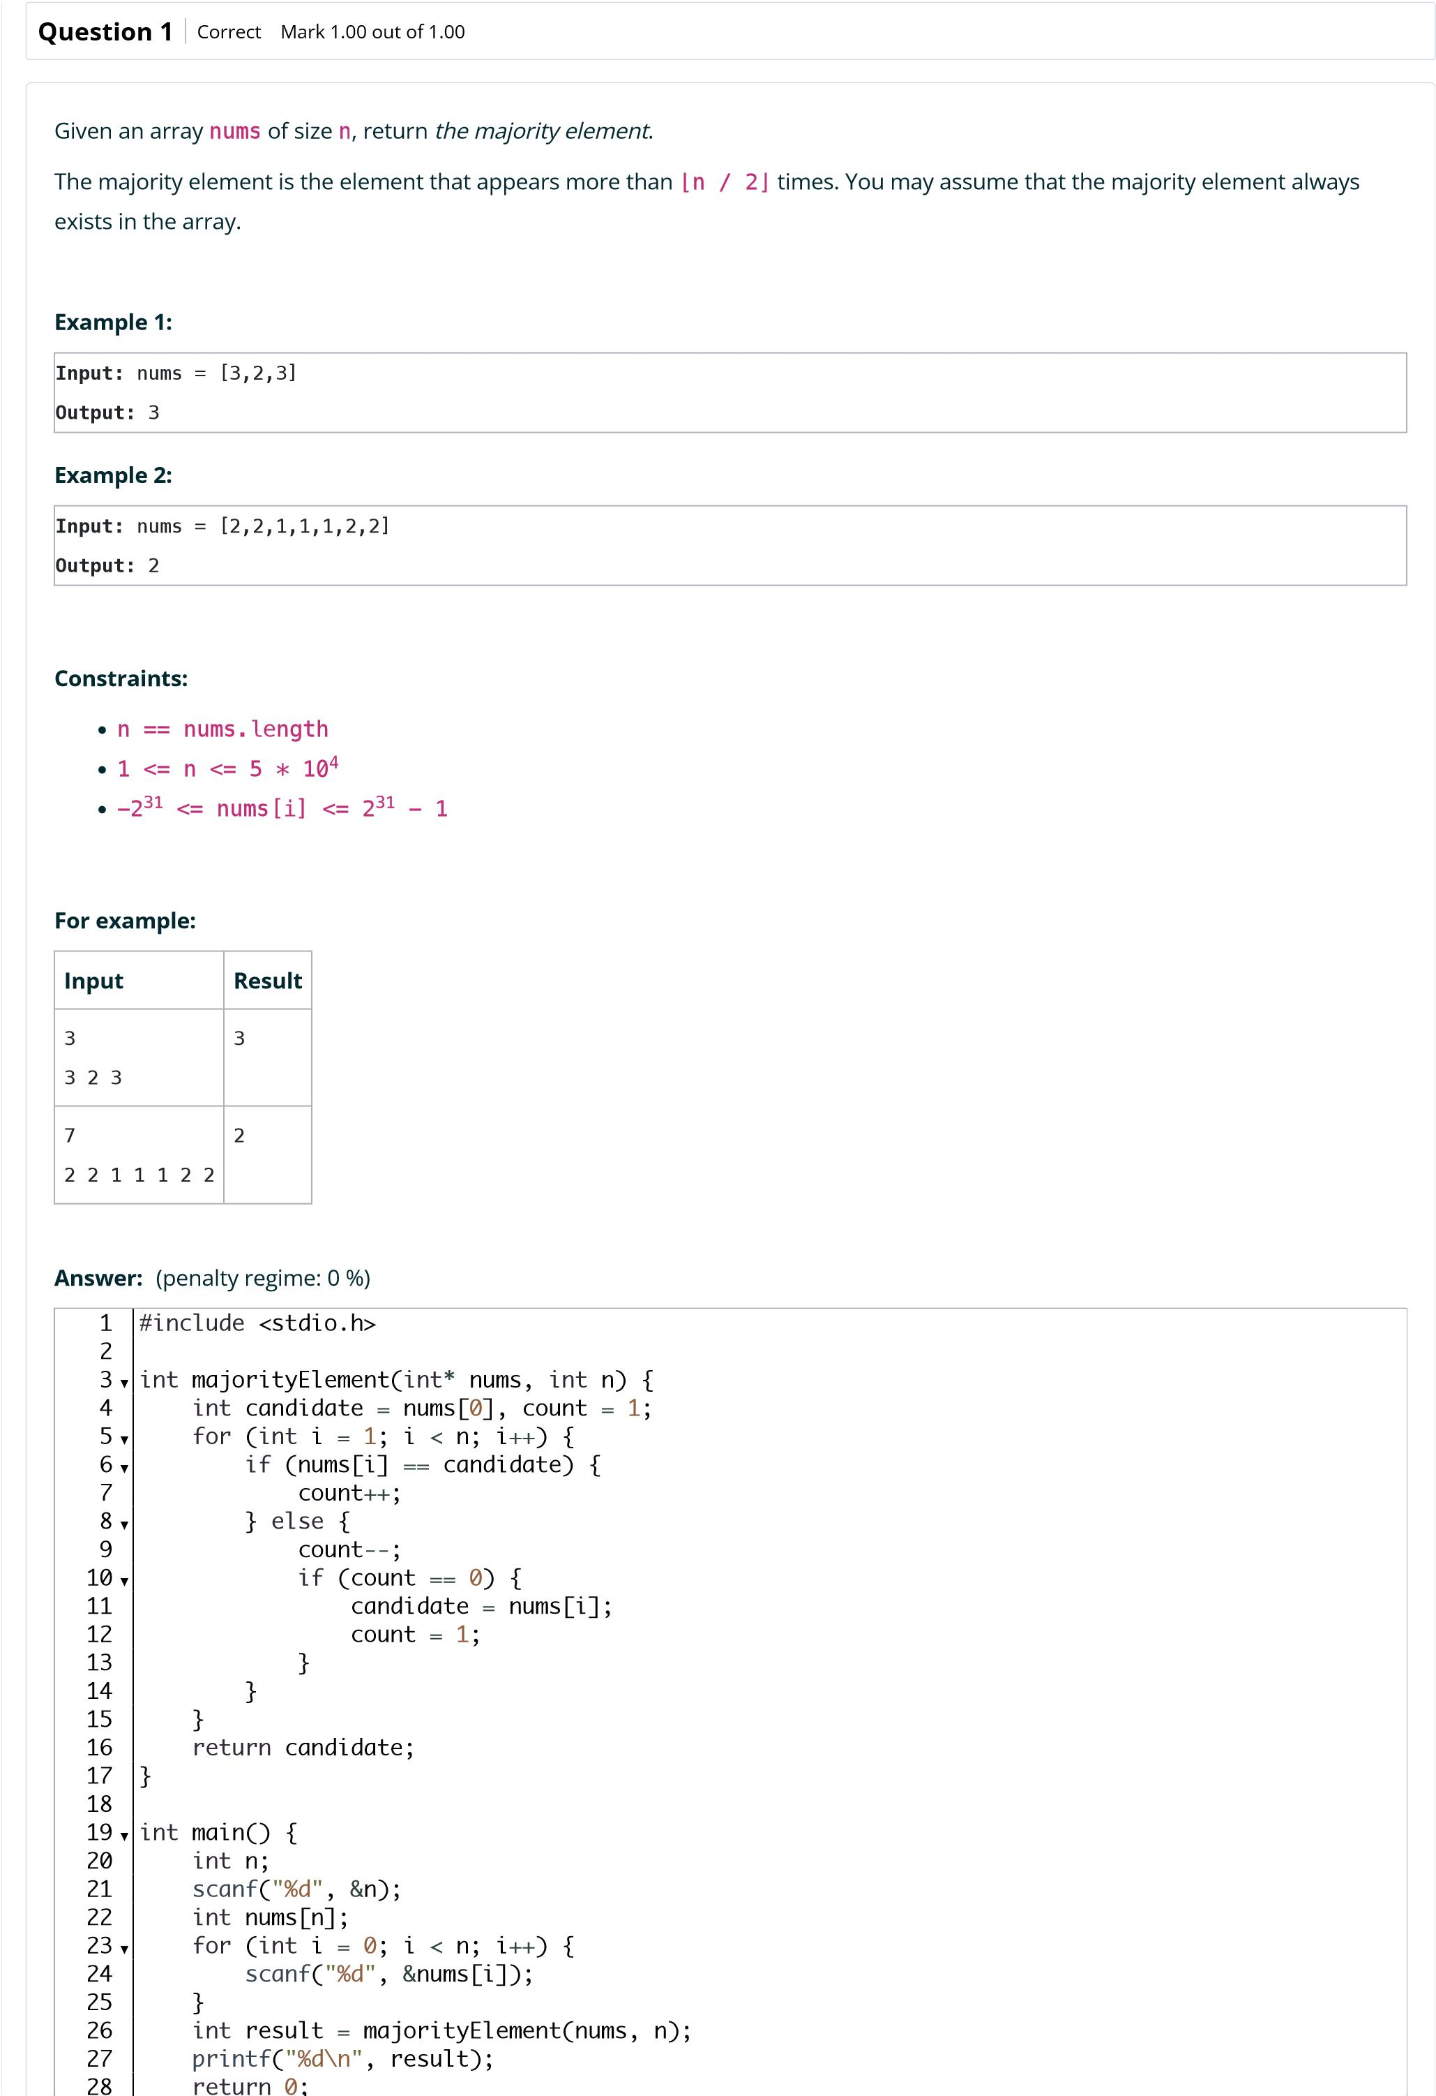

B

a

c

k

t

o

C

o

u

r

s

e

**I**

**n**

**p**

**u**

**t**

**E**

**x**

**p**

**e**

**c**

**t**

**e**

**d**

**G**

**o**

**t**

3

3

2

3

3

3

P

a

s

s

e

d

a

l

l

t

e

s

t

s

!

**C**

**o**

**r**

**r**

**e**

**c**

**t**

M

a

r

k

s

f

o

r

t

h

i

s

s

u

b

m

i

s

s

i

o

n

:

1

.

0

0

/

1

.

0

0

.



**N**

**2**

6

**S**

**t**

**a**

**r**

**t**

**e**

**d**

**o**

**n**

F

r

i

d

a

y

,

1

9

S

e

p

t

e

m

b

e

r

2

0

2

5

,

1

:

4

7

P

M

**S**

**t**

**a**

**t**

**e**

F

i

n

i

s

h

e

d

**C**

**o**

**m**

**p**

**l**

**e**

**t**

**e**

**d**

**o**

**n**

F

r

i

d

a

y

,

1

9

S

e

p

t

e

m

b

e

r

2

0

2

5

,

1

:

5

0

P

M

**T**

**i**

**m**

**e**

**t**

**a**

**k**

**e**

**n**

2

m

i

n

s

4

7

s

e

c

s

**M**

**a**

**r**

**k**

**s**

1

.

0

0

/

1

.

0

0

**G**

**r**

**a**

**d**

**e**

**1**

**0**

**.**

**0**

**0**

o

u

t

o

f

1

0

.

0

0

(

**1**

**0**

**0**

%

)

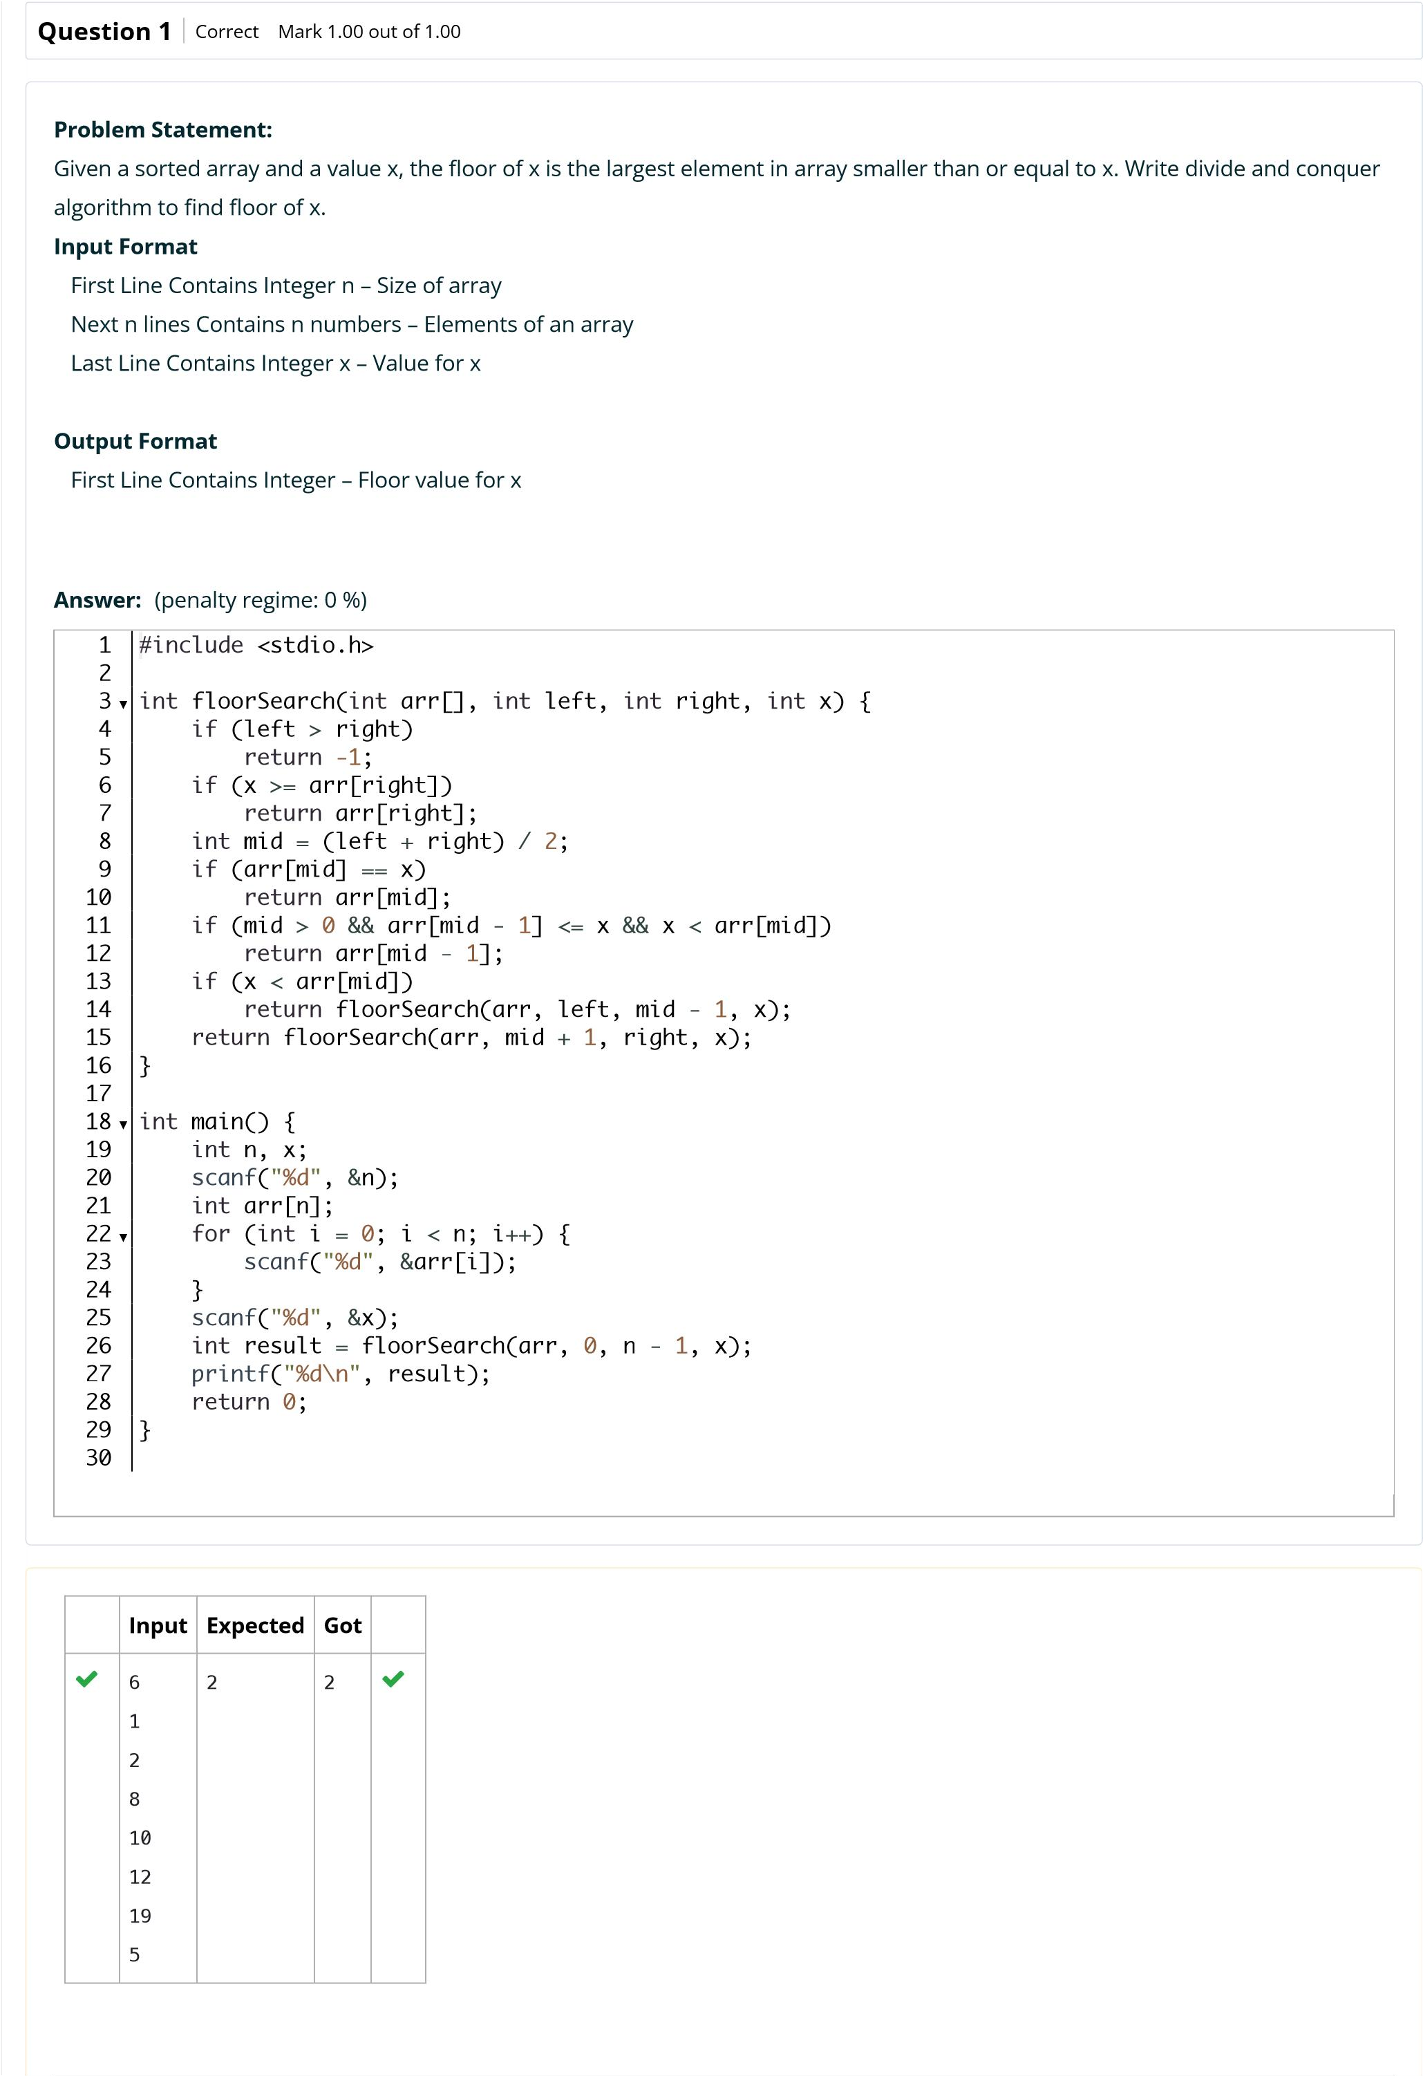

s

e

B

a

c

k

t

o

C

o

u

r

**I**

**n**

**p**

**u**

**t**

**E**

**x**

**p**

**e**

**c**

**t**

**e**

**d**

**G**

**o**

**t**

5

10

22

85

108

129

100

85

85

7

3

5

7

9

11

13

15

10

9

9

P

a

s

s

e

d

a

l

l

t

e

s

t

s

!

**C**

**o**

**r**

**r**

**e**

**c**

**t**

M

a

r

k

s

f

o

r

t

h

i

s

s

u

b

m

i

s

s

i

o

n

:

1

.

0

0

/

1

.

0

0

.



**N**

**2**

6

**S**

**t**

**a**

**r**

**t**

**e**

**d**

**o**

**n**

F

r

i

d

a

y

,

1

9

S

e

p

t

e

m

b

e

r

2

0

2

5

,

1

:

5

0

P

M

**S**

**t**

**a**

**t**

**e**

F

i

n

i

s

h

e

d

**C**

**o**

**m**

**p**

**l**

**e**

**t**

**e**

**d**

**o**

**n**

F

r

i

d

a

y

,

1

9

S

e

p

t

e

m

b

e

r

2

0

2

5

,

1

:

5

1

P

M

**T**

**i**

**m**

**e**

**t**

**a**

**k**

**e**

**n**

2

9

s

e

c

s

**M**

**a**

**r**

**k**

**s**

1

.

0

0

/

1

.

0

0

**G**

**r**

**a**

**d**

**e**

**1**

**0**

**.**

**0**

**0**

o

u

t

o

f

1

0

.

0

0

(

**1**

**0**

**0**

%

)

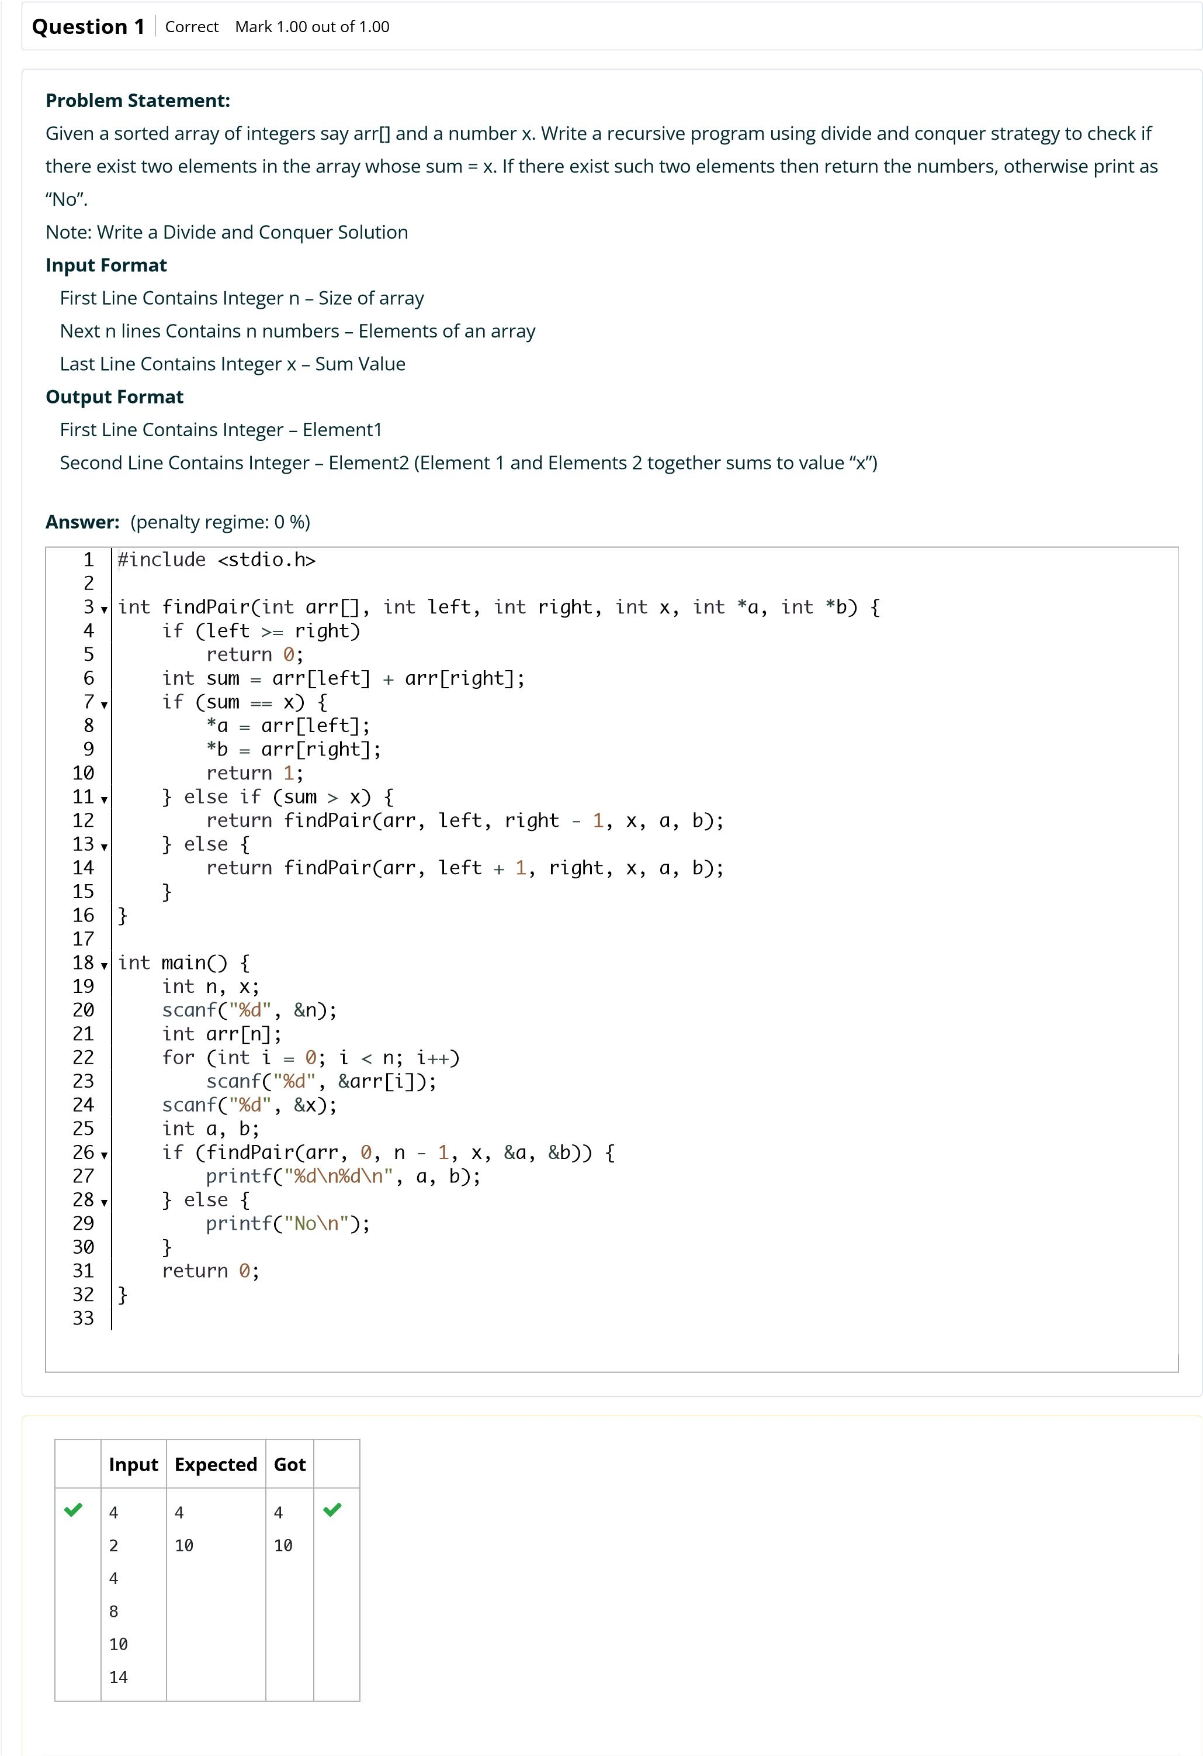

e

B

a

c

k

t

o

C

o

u

r

s

**I**

**n**

**p**

**u**

**t**

**E**

**x**

**p**

**e**

**c**

**t**

**e**

**d**

**G**

**o**

**t**

5

2

4

6

8

10

100

No

No

P

a

s

s

e

d

a

l

l

t

e

s

t

s

!

**C**

**o**

**r**

**r**

**e**

**c**

**t**

M

a

r

k

s

f

o

r

t

h

i

s

s

u

b

m

i

s

s

i

o

n

:

1

.

0

0

/

1

.

0

0

.



**N**

**2**

6

**S**

**t**

**a**

**r**

**t**

**e**

**d**

**o**

**n**

F

r

i

d

a

y

,

1

9

S

e

p

t

e

m

b

e

r

2

0

2

5

,

1

:

5

1

P

M

**S**

**t**

**a**

**t**

**e**

F

i

n

i

s

h

e

d

**C**

**o**

**m**

**p**

**l**

**e**

**t**

**e**

**d**

**o**

**n**

F

r

i

d

a

y

,

1

9

S

e

p

t

e

m

b

e

r

2

0

2

5

,

1

:

5

1

P

M

**T**

**i**

**m**

**e**

**t**

**a**

**k**

**e**

**n**

3

1

s

e

c

s

**M**

**a**

**r**

**k**

**s**

1

.

0

0

/

1

.

0

0

**G**

**r**

**a**

**d**

**e**

**1**

**0**

**.**

**0**

**0**

o

u

t

o

f

1

0

.

0

0

(

**1**

**0**

**0**

%

)

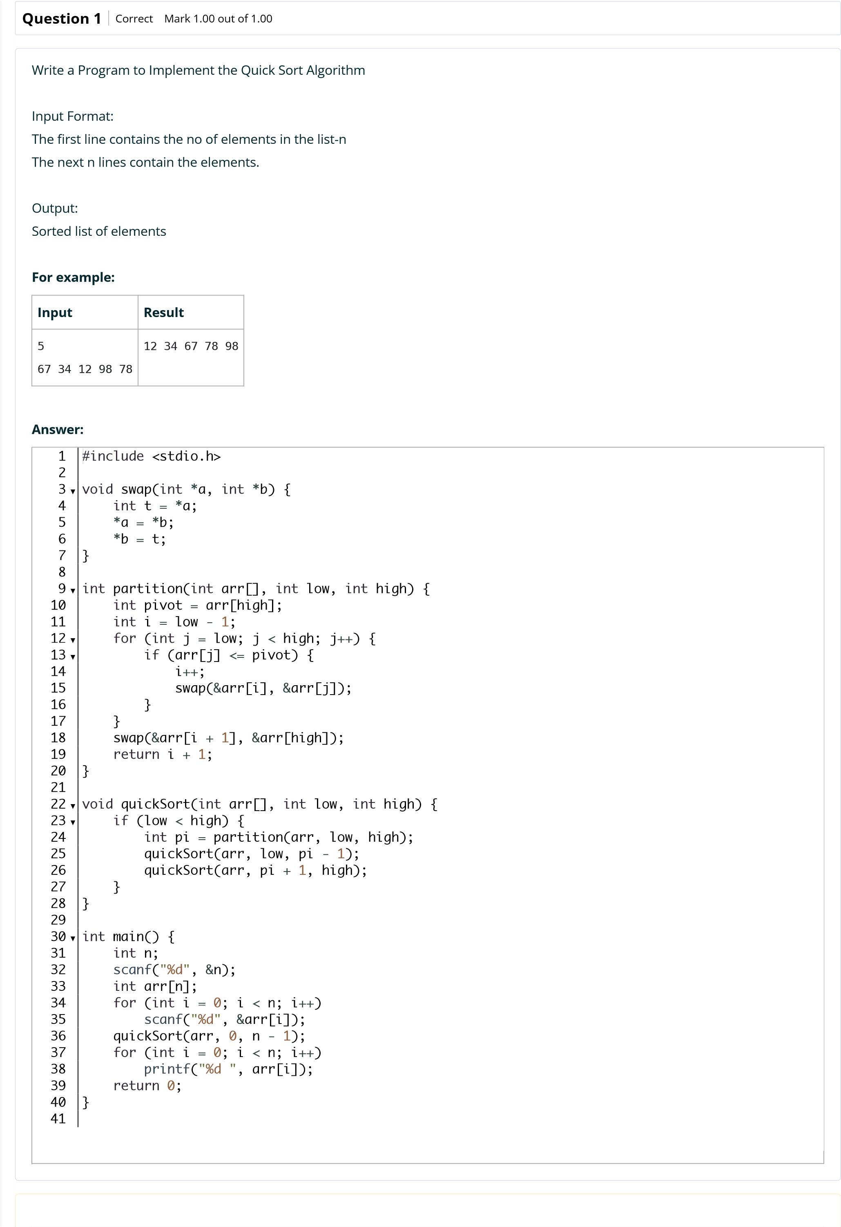

s

e

B

a

c

k

t

o

C

o

u

r

**I**

**n**

**p**

**u**

**t**

**E**

**x**

**p**

**e**

**c**

**t**

**e**

**d**

**G**

**o**

**t**

5

67

34

12

98

78

34

67

78

98

12

34

67

78

12

98

10

1

56

78

90

32

56

11

10

90

114

1

10

11

32

56

56

78

90

90

114

1

10

11

32

56

56

78

90

90

114

12

9

8

7

6

5

4

3

2

1

10

11

90

2

3

4

5

6

7

8

9

10

11

1

90

1

2

3

4

5

6

7

8

9

10

11

90

P

a

s

s

e

d

a

l

l

t

e

s

t

s

!

**C**

**o**

**r**

**r**

**e**

**c**

**t**

M

a

r

k

s

f

o

r

t

h

i

s

s

u

b

m

i

s

s

i

o

n

:

1

.

0

0

/

1

.

0

0

.



**N**

**2**

6

**S**

**t**

**a**

**r**

**t**

**e**

**d**

**o**

**n**

S

u

n

d

a

y

,

2

4

A

u

g

u

s

t

2

0

2

5

,

6

:

4

3

P

M

**S**

**t**

**a**

**t**

**e**

F

i

n

i

s

h

e

d

**C**

**o**

**m**

**p**

**l**

**e**

**t**

**e**

**d**

**o**

**n**

S

u

n

d

a

y

,

2

4

A

u

g

u

s

t

2

0

2

5

,

6

:

4

4

P

M

**T**

**i**

**m**

**e**

**t**

**a**

**k**

**e**

**n**

1

m

i

n

1

2

s

e

c

s

**M**

**a**

**r**

**k**

**s**

1

.

0

0

/

1

.

0

0

**G**

**r**

**a**

**d**

**e**

**1**

**0**

**.**

**0**

**0**

o

u

t

o

f

1

0

.

0

0

(

**1**

**0**

**0**

%

)

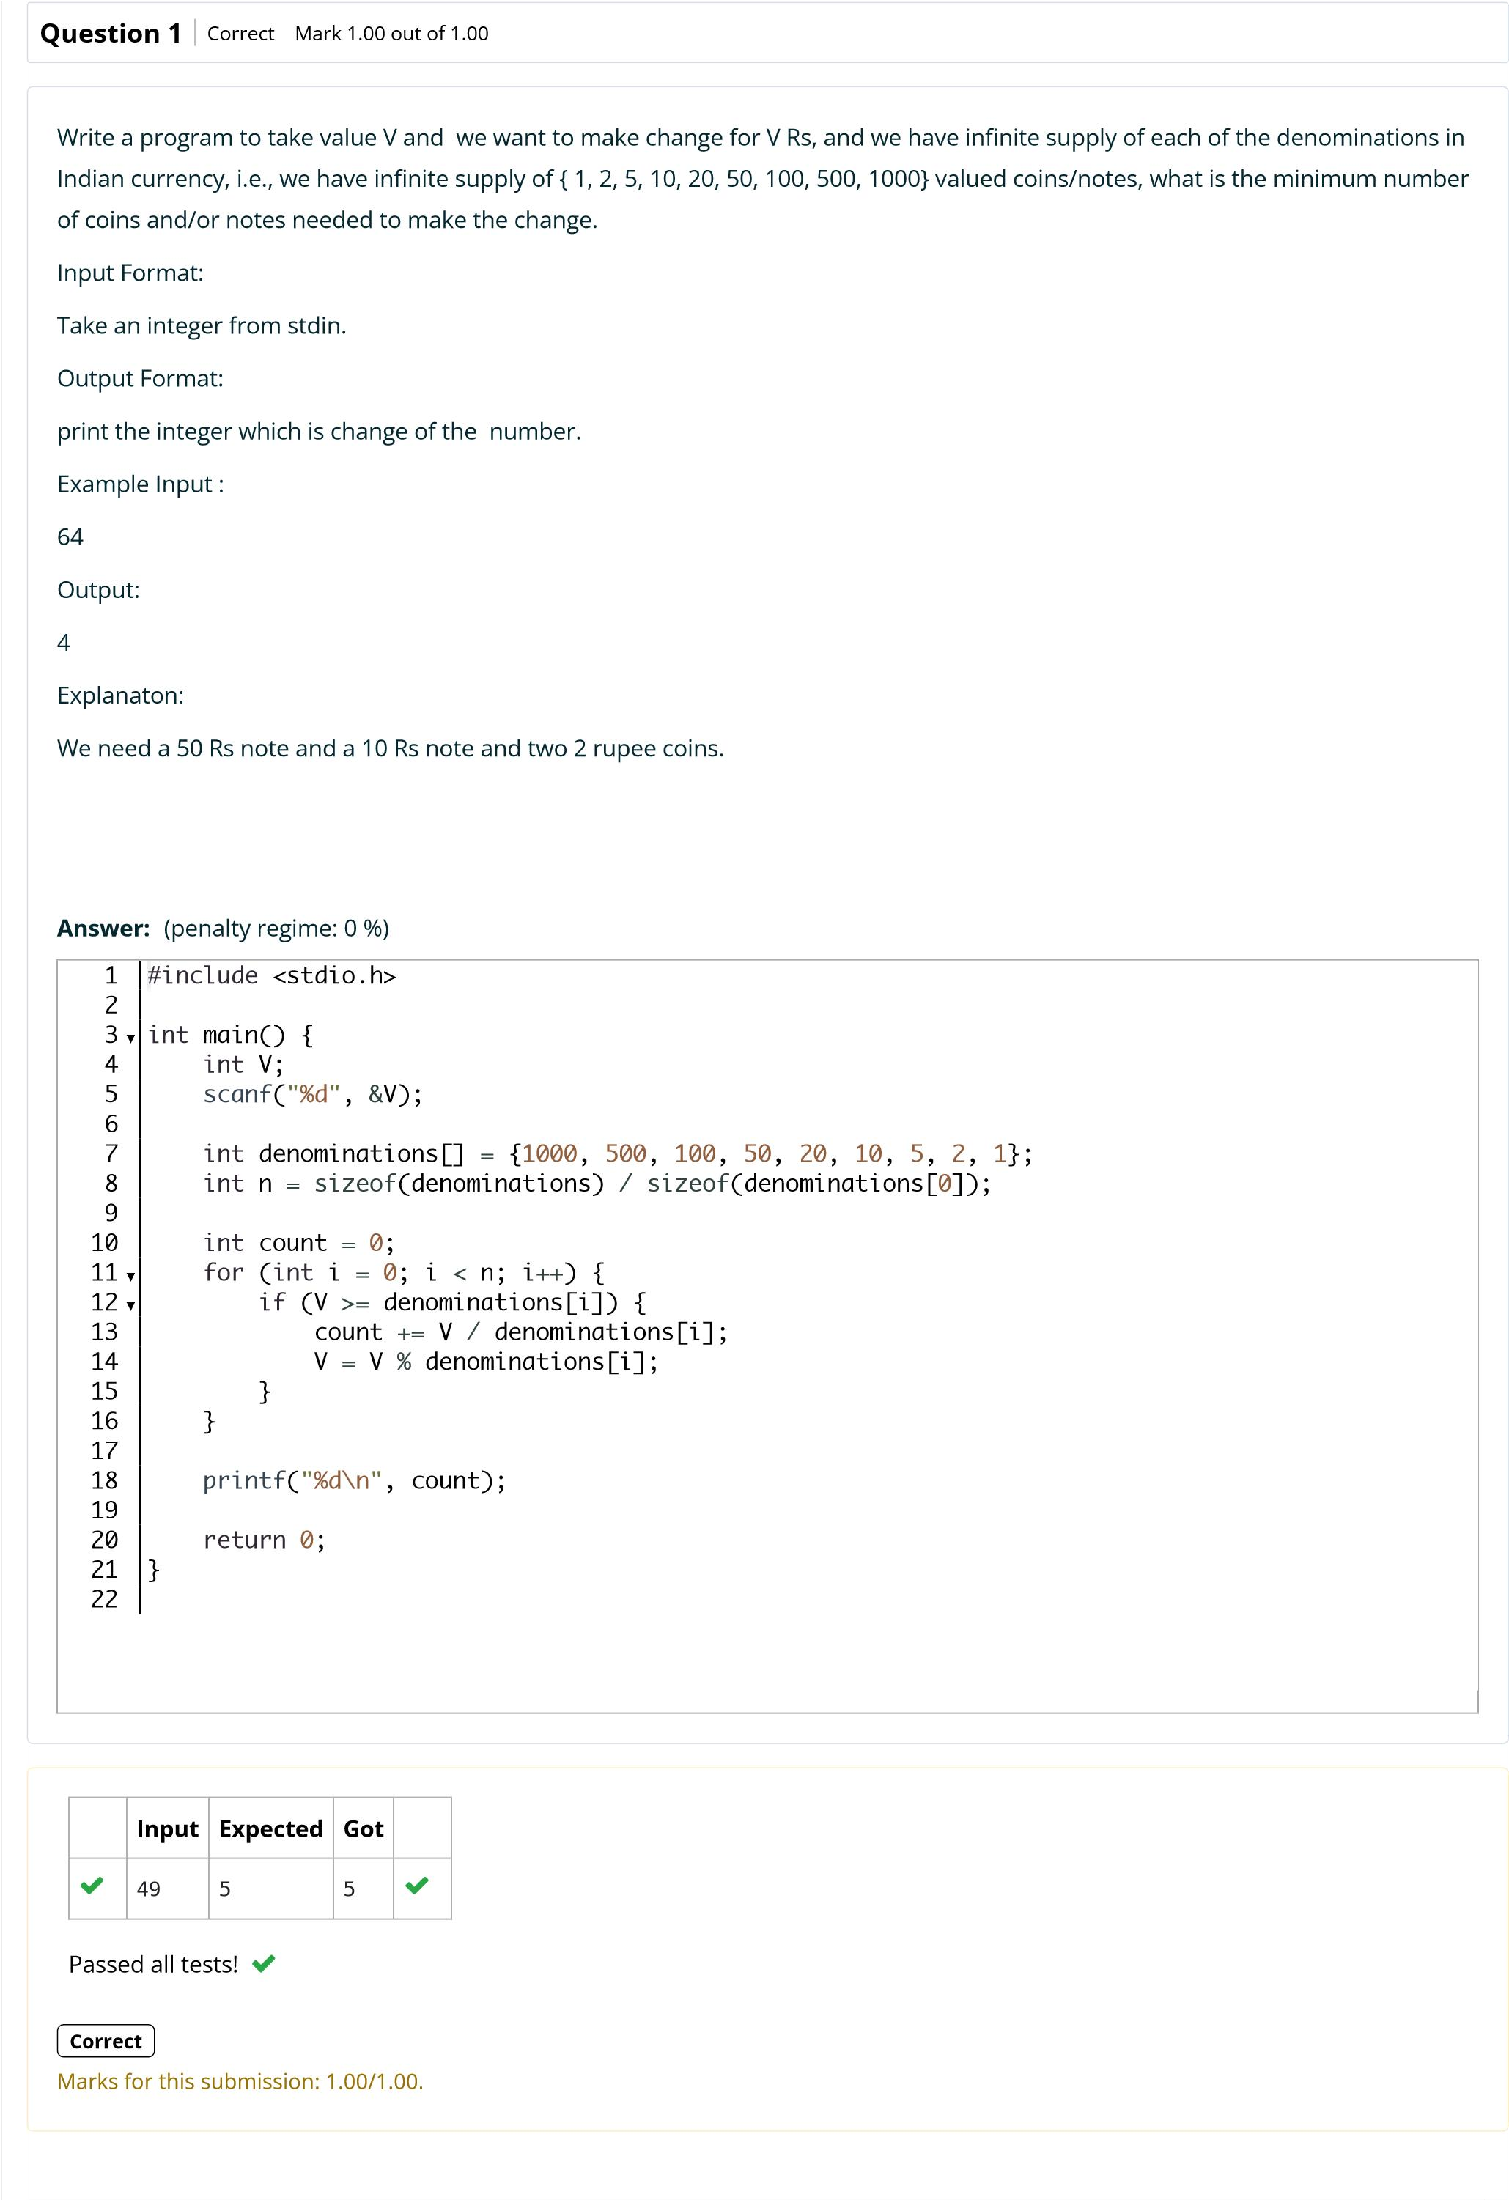

B

a

c

k

t

o

C

o

u

r

s

e



**N**

**2**

6

**S**

**t**

**a**

**r**

**t**

**e**

**d**

**o**

**n**

S

u

n

d

a

y

,

2

4

A

u

g

u

s

t

2

0

2

5

,

6

:

4

4

P

M

**S**

**t**

**a**

**t**

**e**

F

i

n

i

s

h

e

d

**C**

**o**

**m**

**p**

**l**

**e**

**t**

**e**

**d**

**o**

**n**

S

u

n

d

a

y

,

2

4

A

u

g

u

s

t

2

0

2

5

,

6

:

4

6

P

M

**T**

**i**

**m**

**e**

**t**

**a**

**k**

**e**

**n**

1

m

i

n

1

0

s

e

c

s

**M**

**a**

**r**

**k**

**s**

1

.

0

0

/

1

.

0

0

**G**

**r**

**a**

**d**

**e**

**1**

**0**

**.**

**0**

**0**

o

u

t

o

f

1

0

.

0

0

(

**1**

**0**

**0**

%

)

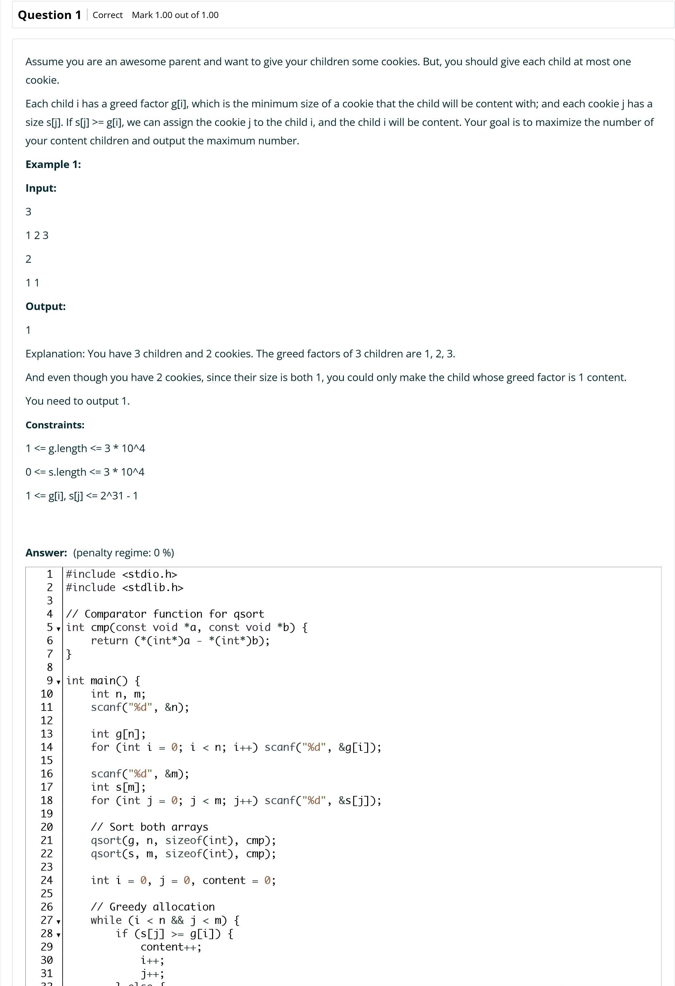

e

B

a

c

k

t

o

C

o

u

r

s

**I**

**n**

**p**

**u**

**t**

**E**

**x**

**p**

**e**

**c**

**t**

**e**

**d**

**G**

**o**

**t**

2

1

2

3

1

2

3

2

2

P

a

s

s

e

d

a

l

l

t

e

s

t

s

!

**C**

**o**

**r**

**r**

**e**

**c**

**t**

M

a

r

k

s

f

o

r

t

h

i

s

s

u

b

m

i

s

s

i

o

n

:

1

.

0

0

/

1

.

0

0

.



**N**

**2**

6

**S**

**t**

**a**

**r**

**t**

**e**

**d**

**o**

**n**

S

u

n

d

a

y

,

3

1

A

u

g

u

s

t

2

0

2

5

,

1

1

:

2

3

A

M

**S**

**t**

**a**

**t**

**e**

F

i

n

i

s

h

e

d

**C**

**o**

**m**

**p**

**l**

**e**

**t**

**e**

**d**

**o**

**n**

S

u

n

d

a

y

,

3

1

A

u

g

u

s

t

2

0

2

5

,

1

1

:

4

1

A

M

**T**

**i**

**m**

**e**

**t**

**a**

**k**

**e**

**n**

1

7

m

i

n

s

4

8

s

e

c

s

**M**

**a**

**r**

**k**

**s**

1

.

0

0

/

1

.

0

0

**G**

**r**

**a**

**d**

**e**

**1**

**0**

**.**

**0**

**0**

o

u

t

o

f

1

0

.

0

0

(

**1**

**0**

**0**

%

)

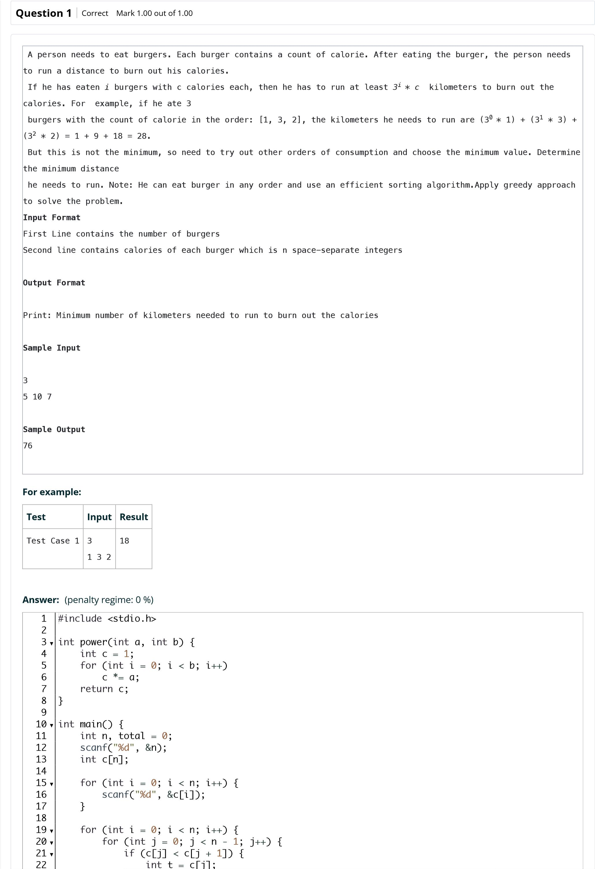

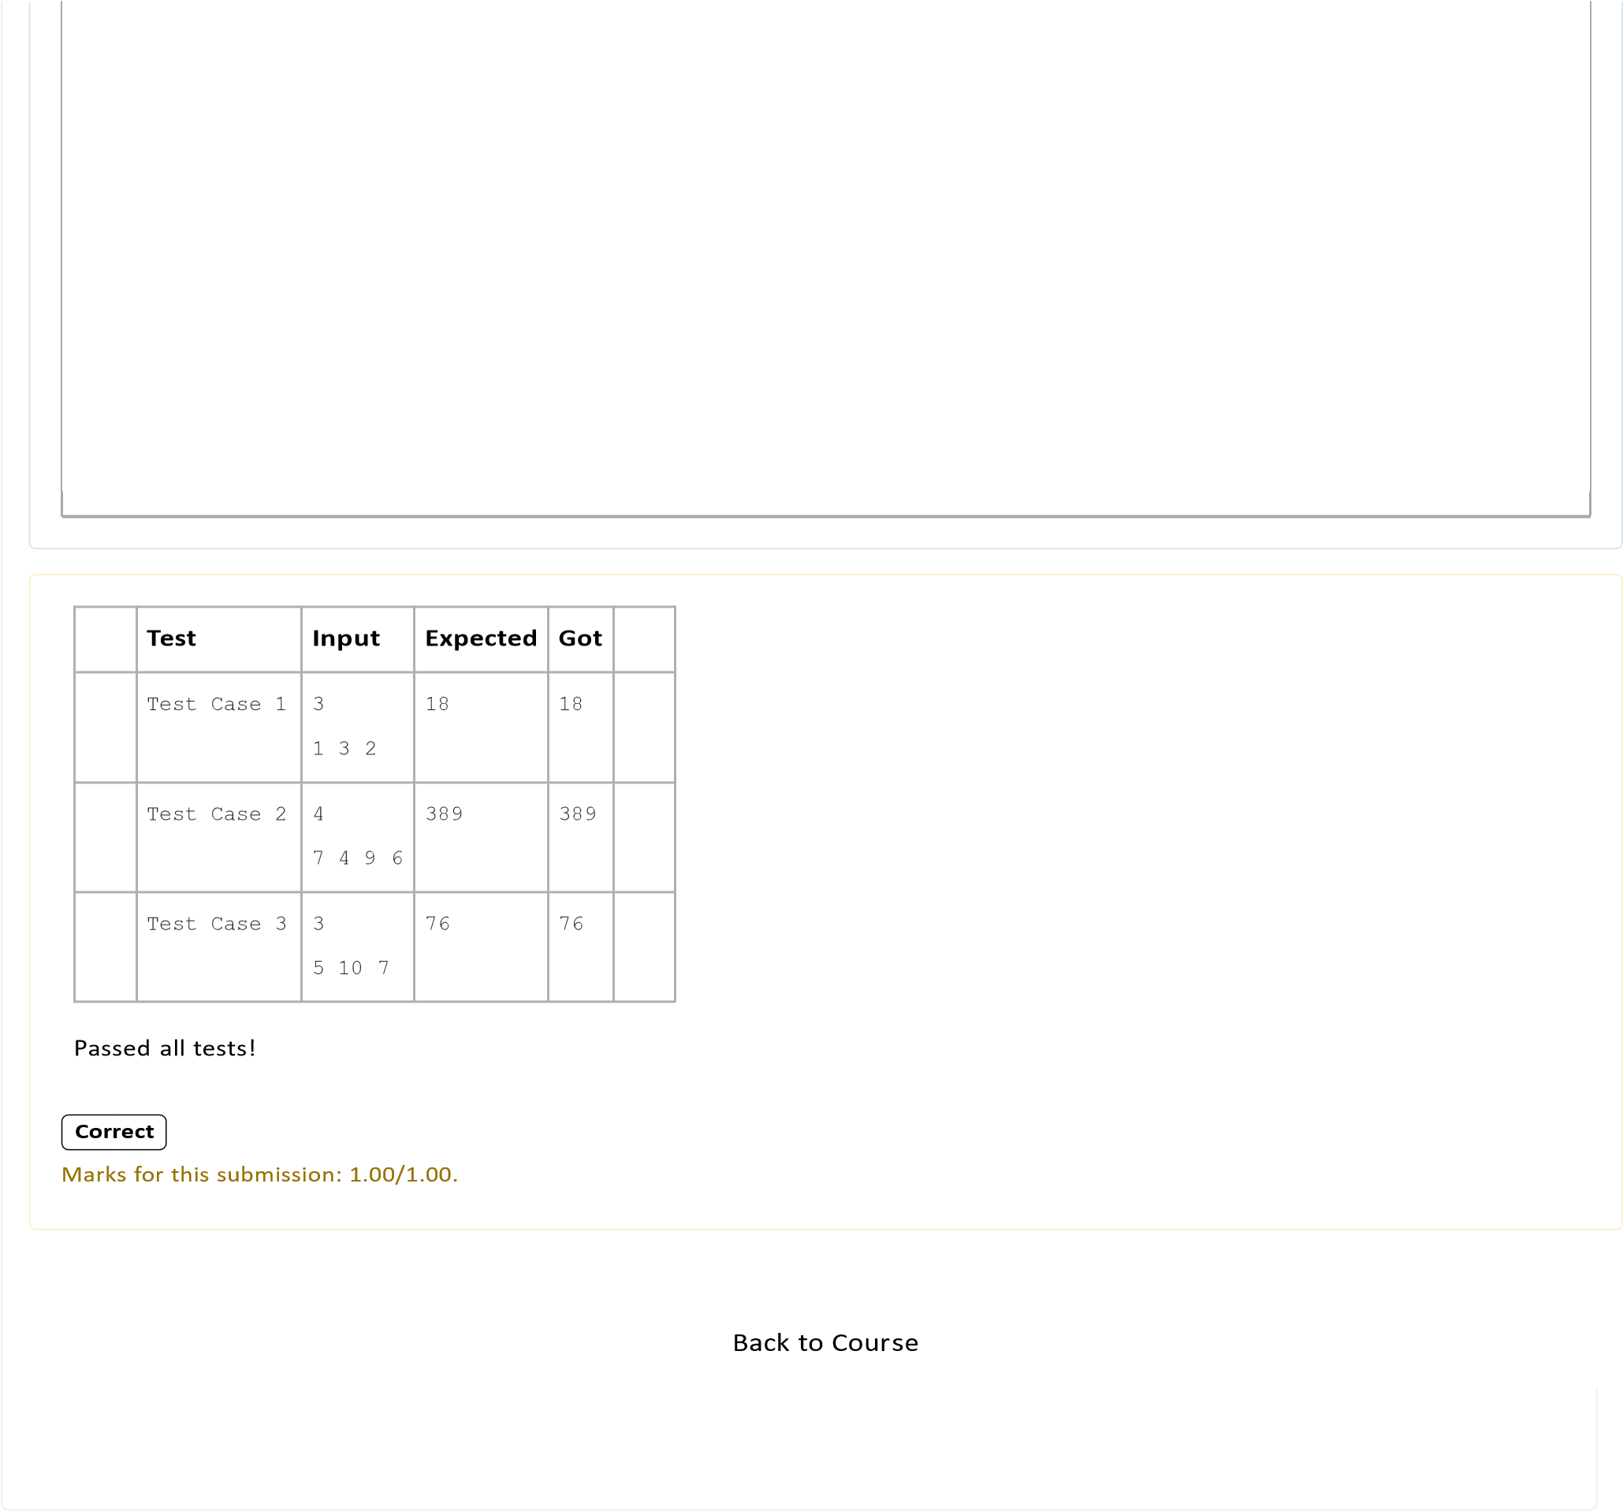



**N**

**2**

6

**S**

**t**

**a**

**r**

**t**

**e**

**d**

**o**

**n**

S

u

n

d

a

y

,

2

4

A

u

g

u

s

t

2

0

2

5

,

6

:

4

8

P

M

**S**

**t**

**a**

**t**

**e**

F

i

n

i

s

h

e

d

**C**

**o**

**m**

**p**

**l**

**e**

**t**

**e**

**d**

**o**

**n**

S

u

n

d

a

y

,

2

4

A

u

g

u

s

t

2

0

2

5

,

6

:

4

8

P

M

**T**

**i**

**m**

**e**

**t**

**a**

**k**

**e**

**n**

4

6

s

e

c

s

**M**

**a**

**r**

**k**

**s**

1

.

0

0

/

1

.

0

0

**G**

**r**

**a**

**d**

**e**

**1**

**0**

**.**

**0**

**0**

o

u

t

o

f

1

0

.

0

0

(

**1**

**0**

**0**

%

)

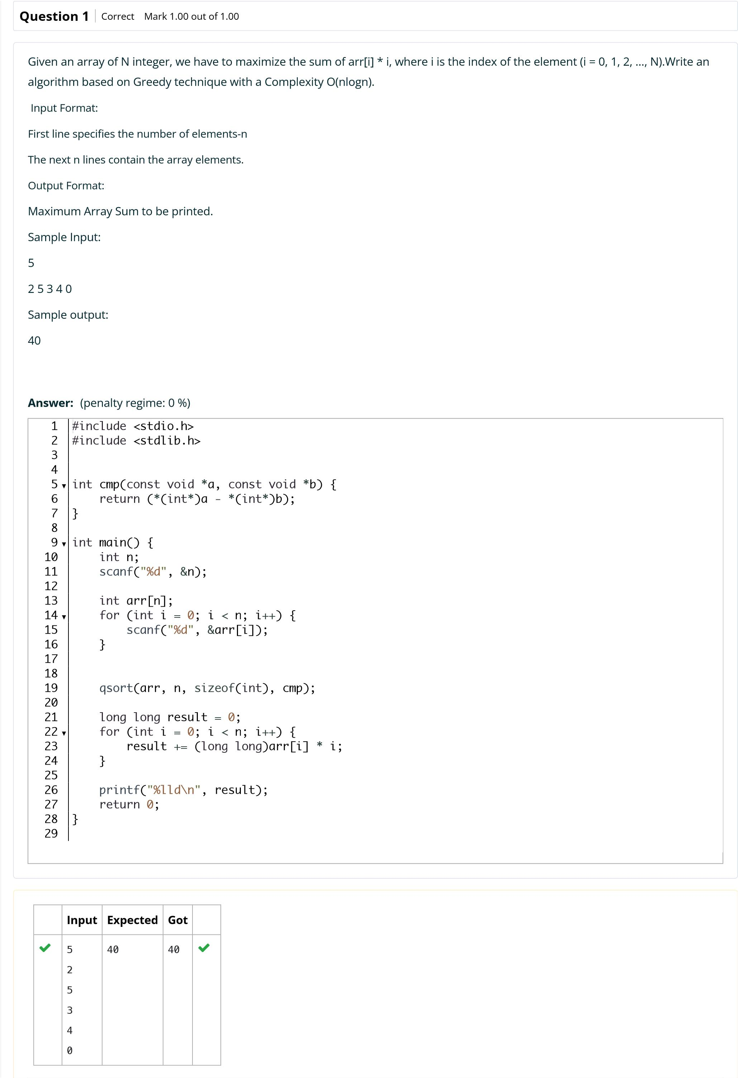

e

B

a

c

k

t

o

C

o

u

r

s

**I**

**n**

**p**

**u**

**t**

**E**

**x**

**p**

**e**

**c**

**t**

**e**

**d**

**G**

**o**

**t**

10

2

2

2

4

4

3

3

5

5

5

191

191

2

45

3

45

45

P

a

s

s

e

d

a

l

l

t

e

s

t

s

!

**C**

**o**

**r**

**r**

**e**

**c**

**t**

M

a

r

k

s

f

o

r

t

h

i

s

s

u

b

m

i

s

s

i

o

n

:

1

.

0

0

/

1

.

0

0

.



**N**

**2**

6

**S**

**t**

**a**

**r**

**t**

**e**

**d**

**o**

**n**

S

u

n

d

a

y

,

2

4

A

u

g

u

s

t

2

0

2

5

,

6

:

4

9

P

M

**S**

**t**

**a**

**t**

**e**

F

i

n

i

s

h

e

d

**C**

**o**

**m**

**p**

**l**

**e**

**t**

**e**

**d**

**o**

**n**

S

u

n

d

a

y

,

2

4

A

u

g

u

s

t

2

0

2

5

,

6

:

4

9

P

M

**T**

**i**

**m**

**e**

**t**

**a**

**k**

**e**

**n**

4

6

s

e

c

s

**M**

**a**

**r**

**k**

**s**

1

.

0

0

/

1

.

0

0

**G**

**r**

**a**

**d**

**e**

**1**

**0**

**.**

**0**

**0**

o

u

t

o

f

1

0

.

0

0

(

**1**

**0**

**0**

%

)

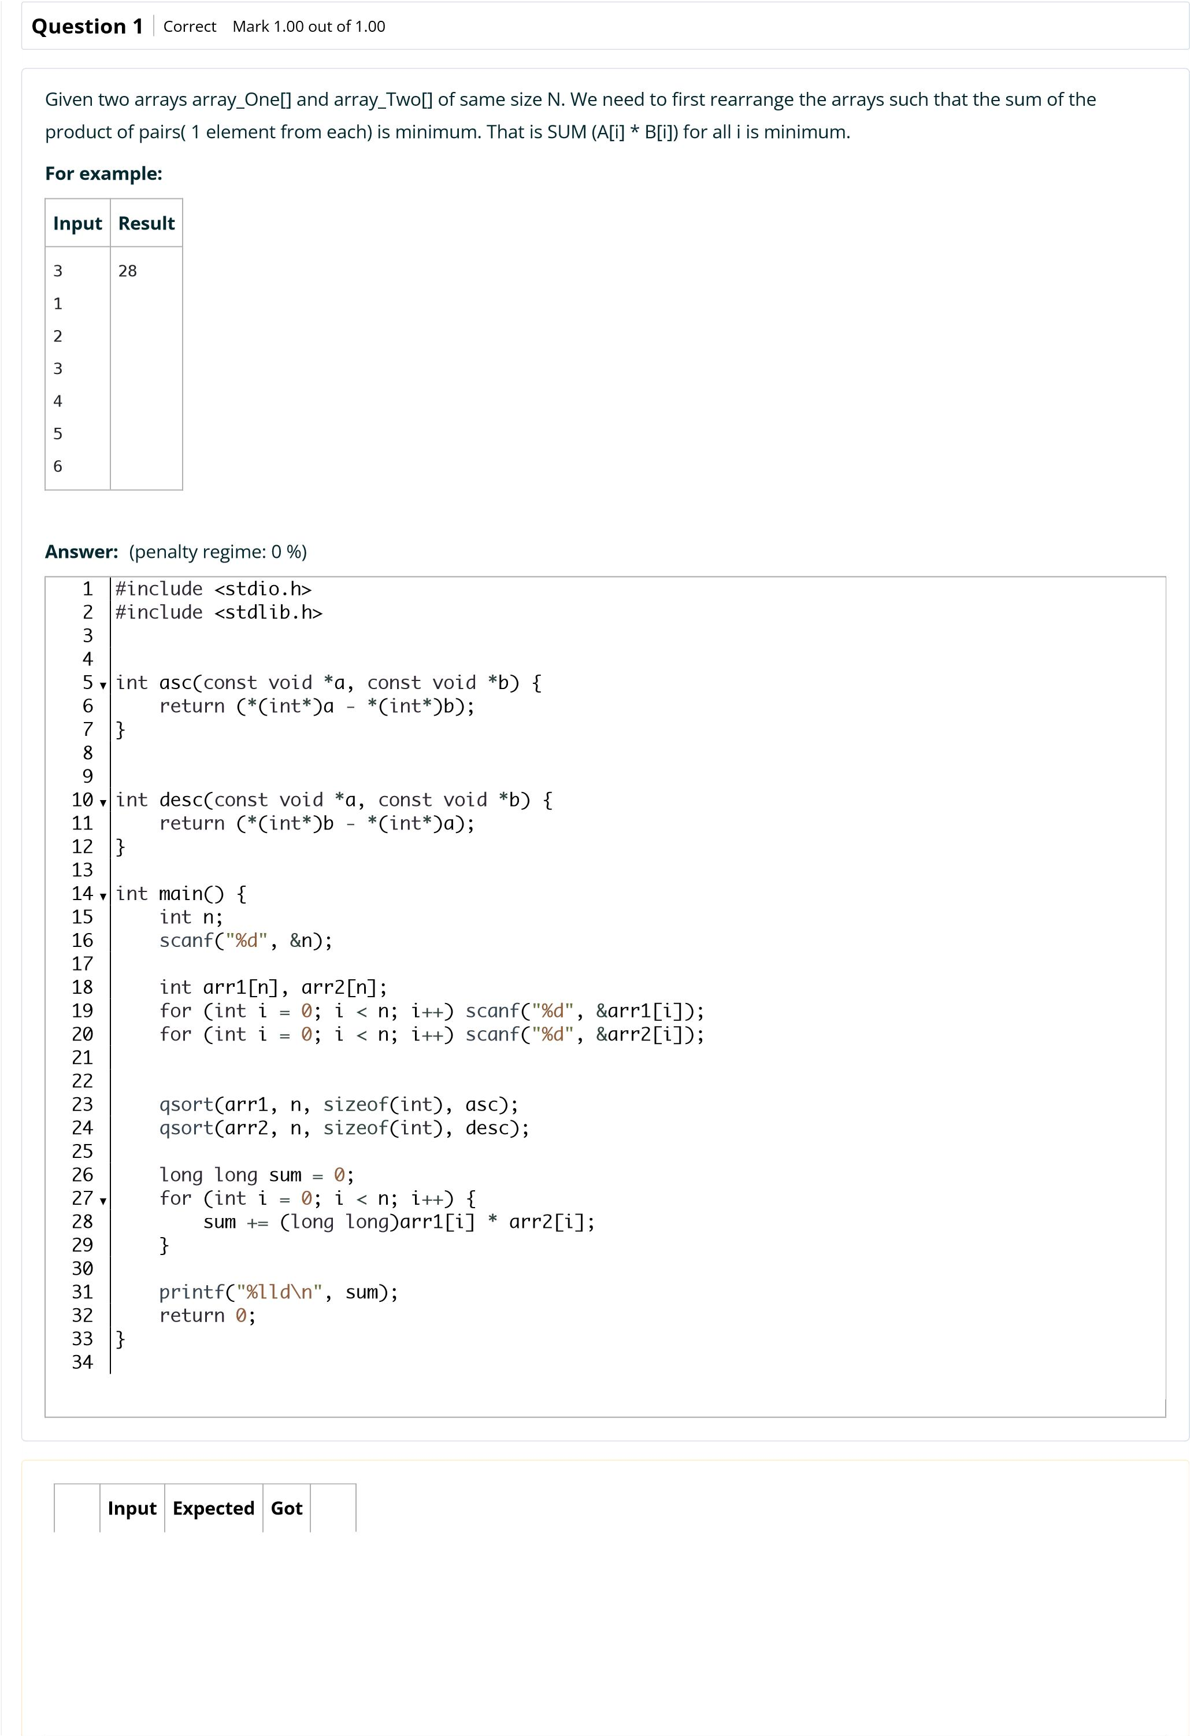

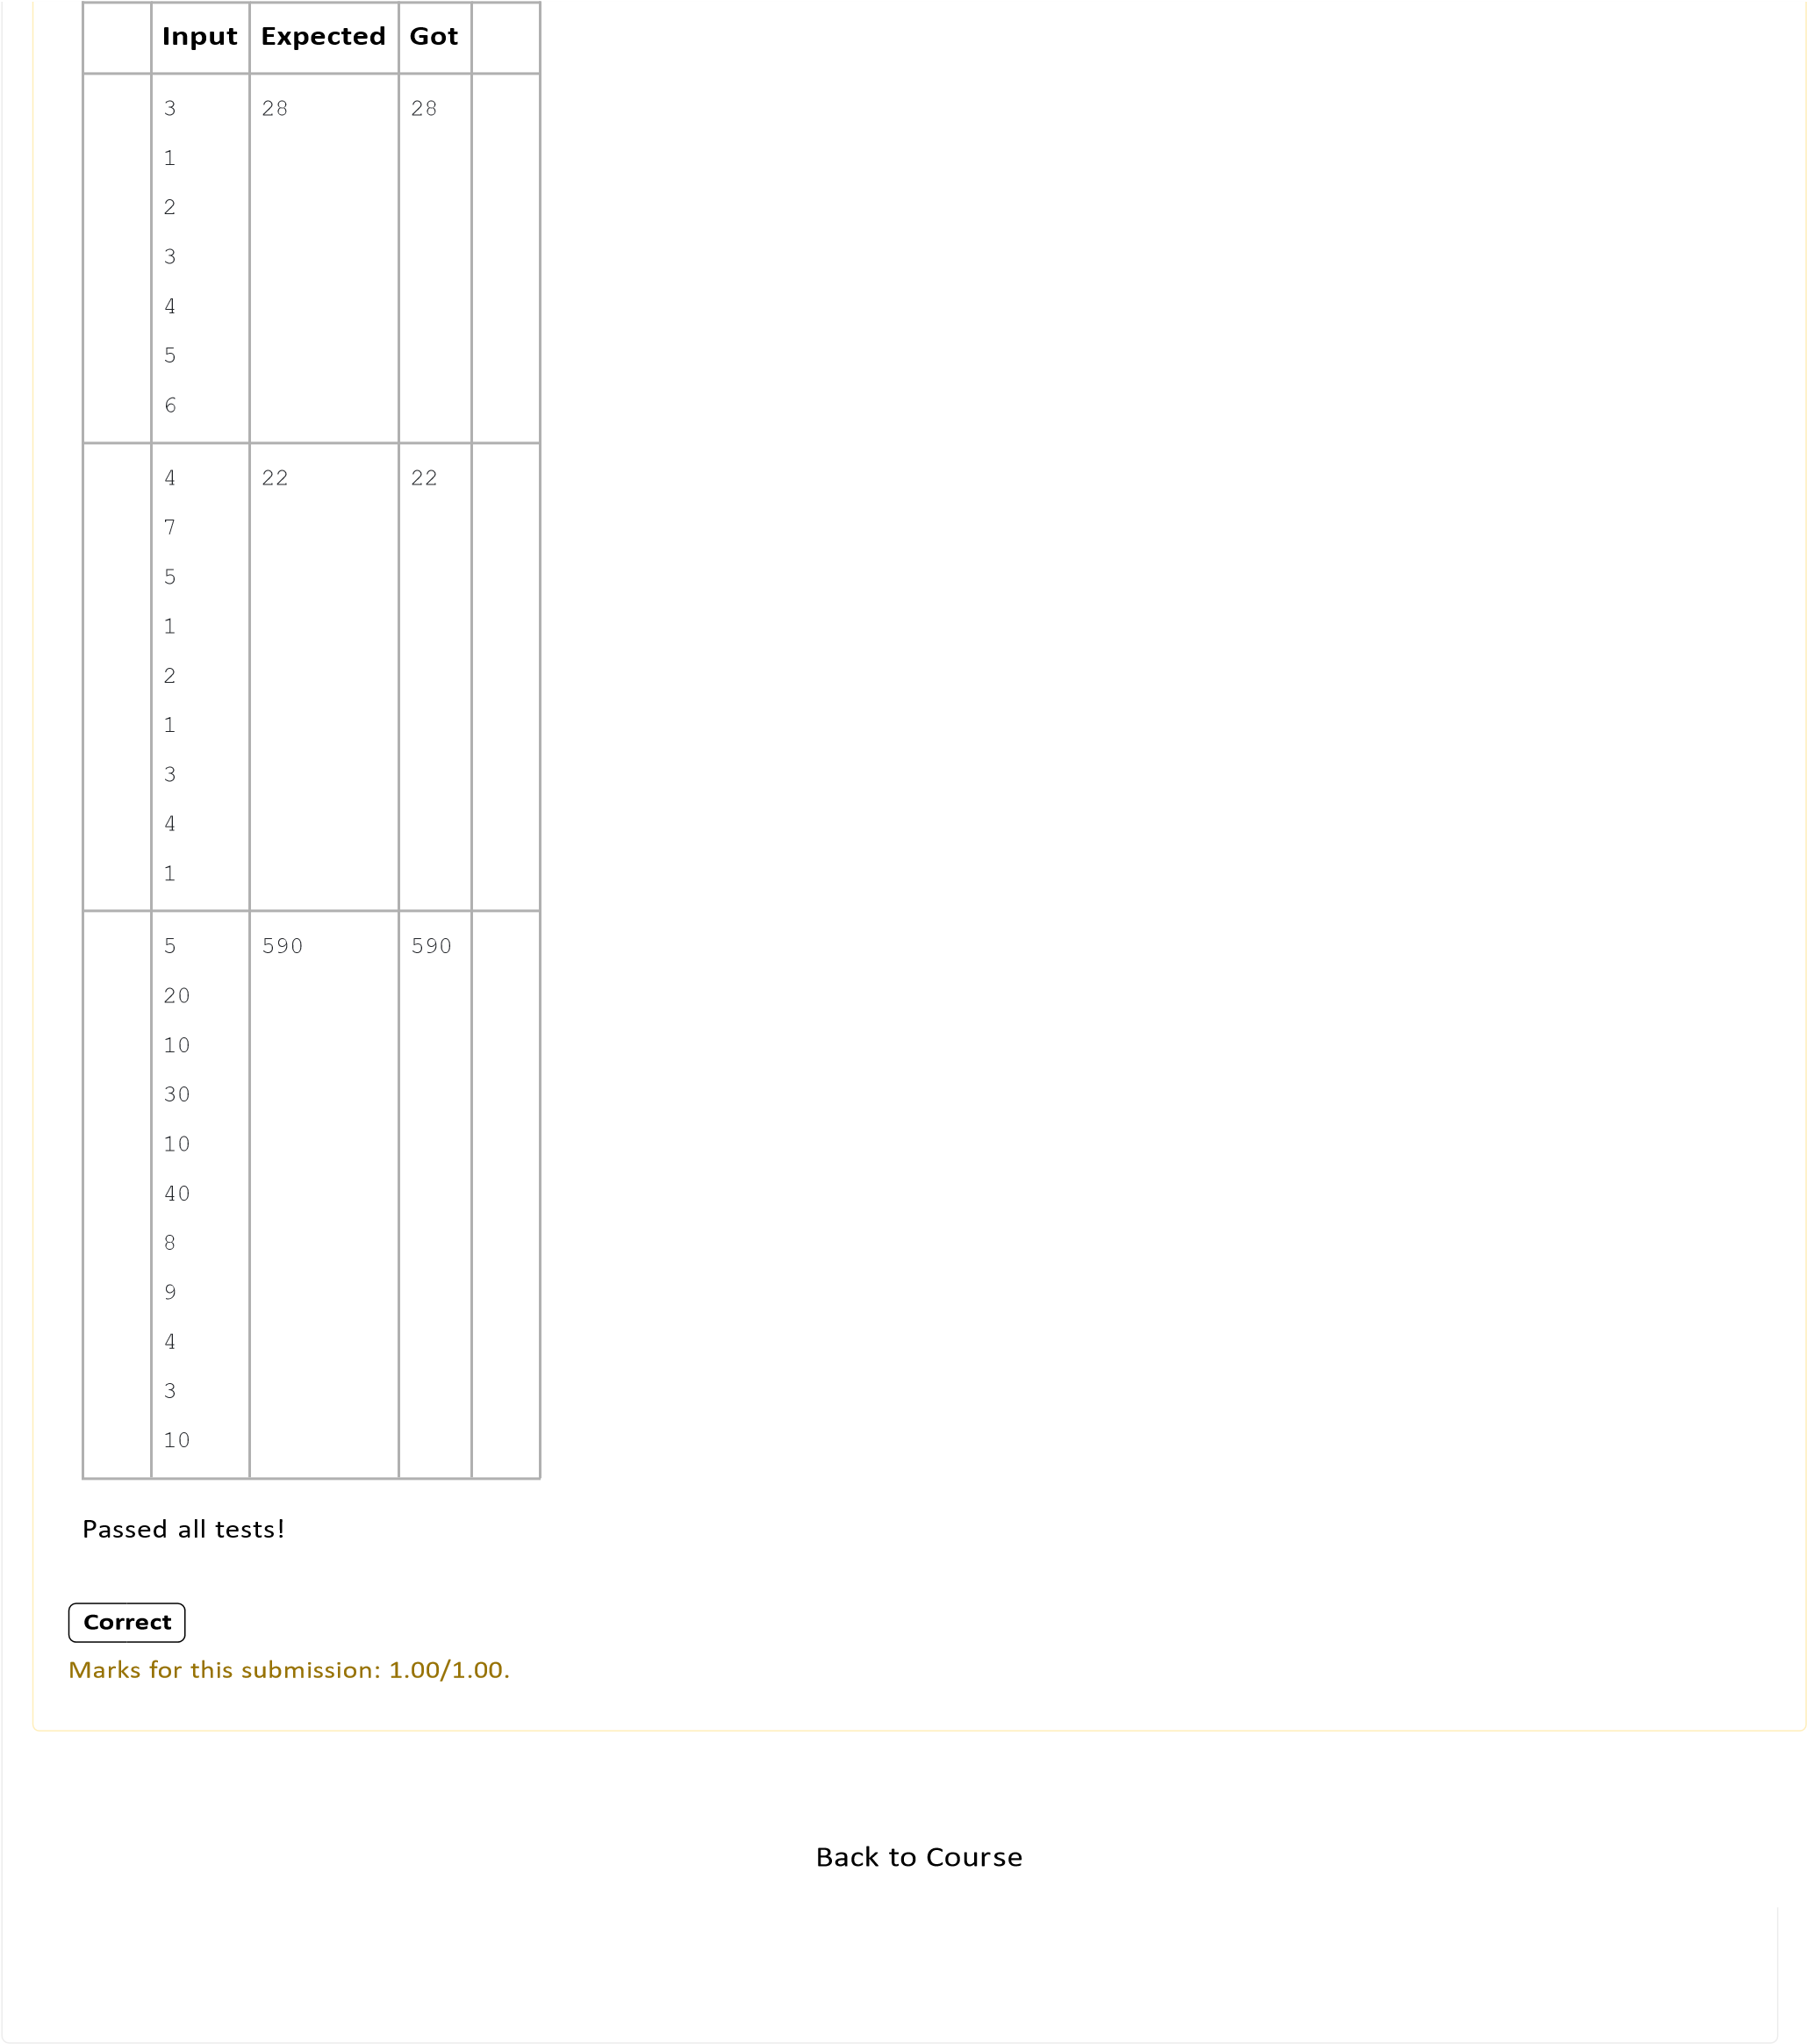



**N**

**2**

6

**S**

**t**

**a**

**r**

**t**

**e**

**d**

**o**

**n**

S

u

n

d

a

y

,

1

2

O

c

t

o

b

e

r

2

0

2

5

,

1

1

:

1

7

A

M

**S**

**t**

**a**

**t**

**e**

F

i

n

i

s

h

e

d

**C**

**o**

**m**

**p**

**l**

**e**

**t**

**e**

**d**

**o**

**n**

S

u

n

d

a

y

,

1

2

O

c

t

o

b

e

r

2

0

2

5

,

1

1

:

1

9

A

M

**T**

**i**

**m**

**e**

**t**

**a**

**k**

**e**

**n**

1

m

i

n

3

6

s

e

c

s

**G**

**r**

**a**

**d**

**e**

**1**

**0**

**.**

**0**

**0**

o

u

t

o

f

1

0

.

0

0

(

**1**

**0**

**0**

%

)

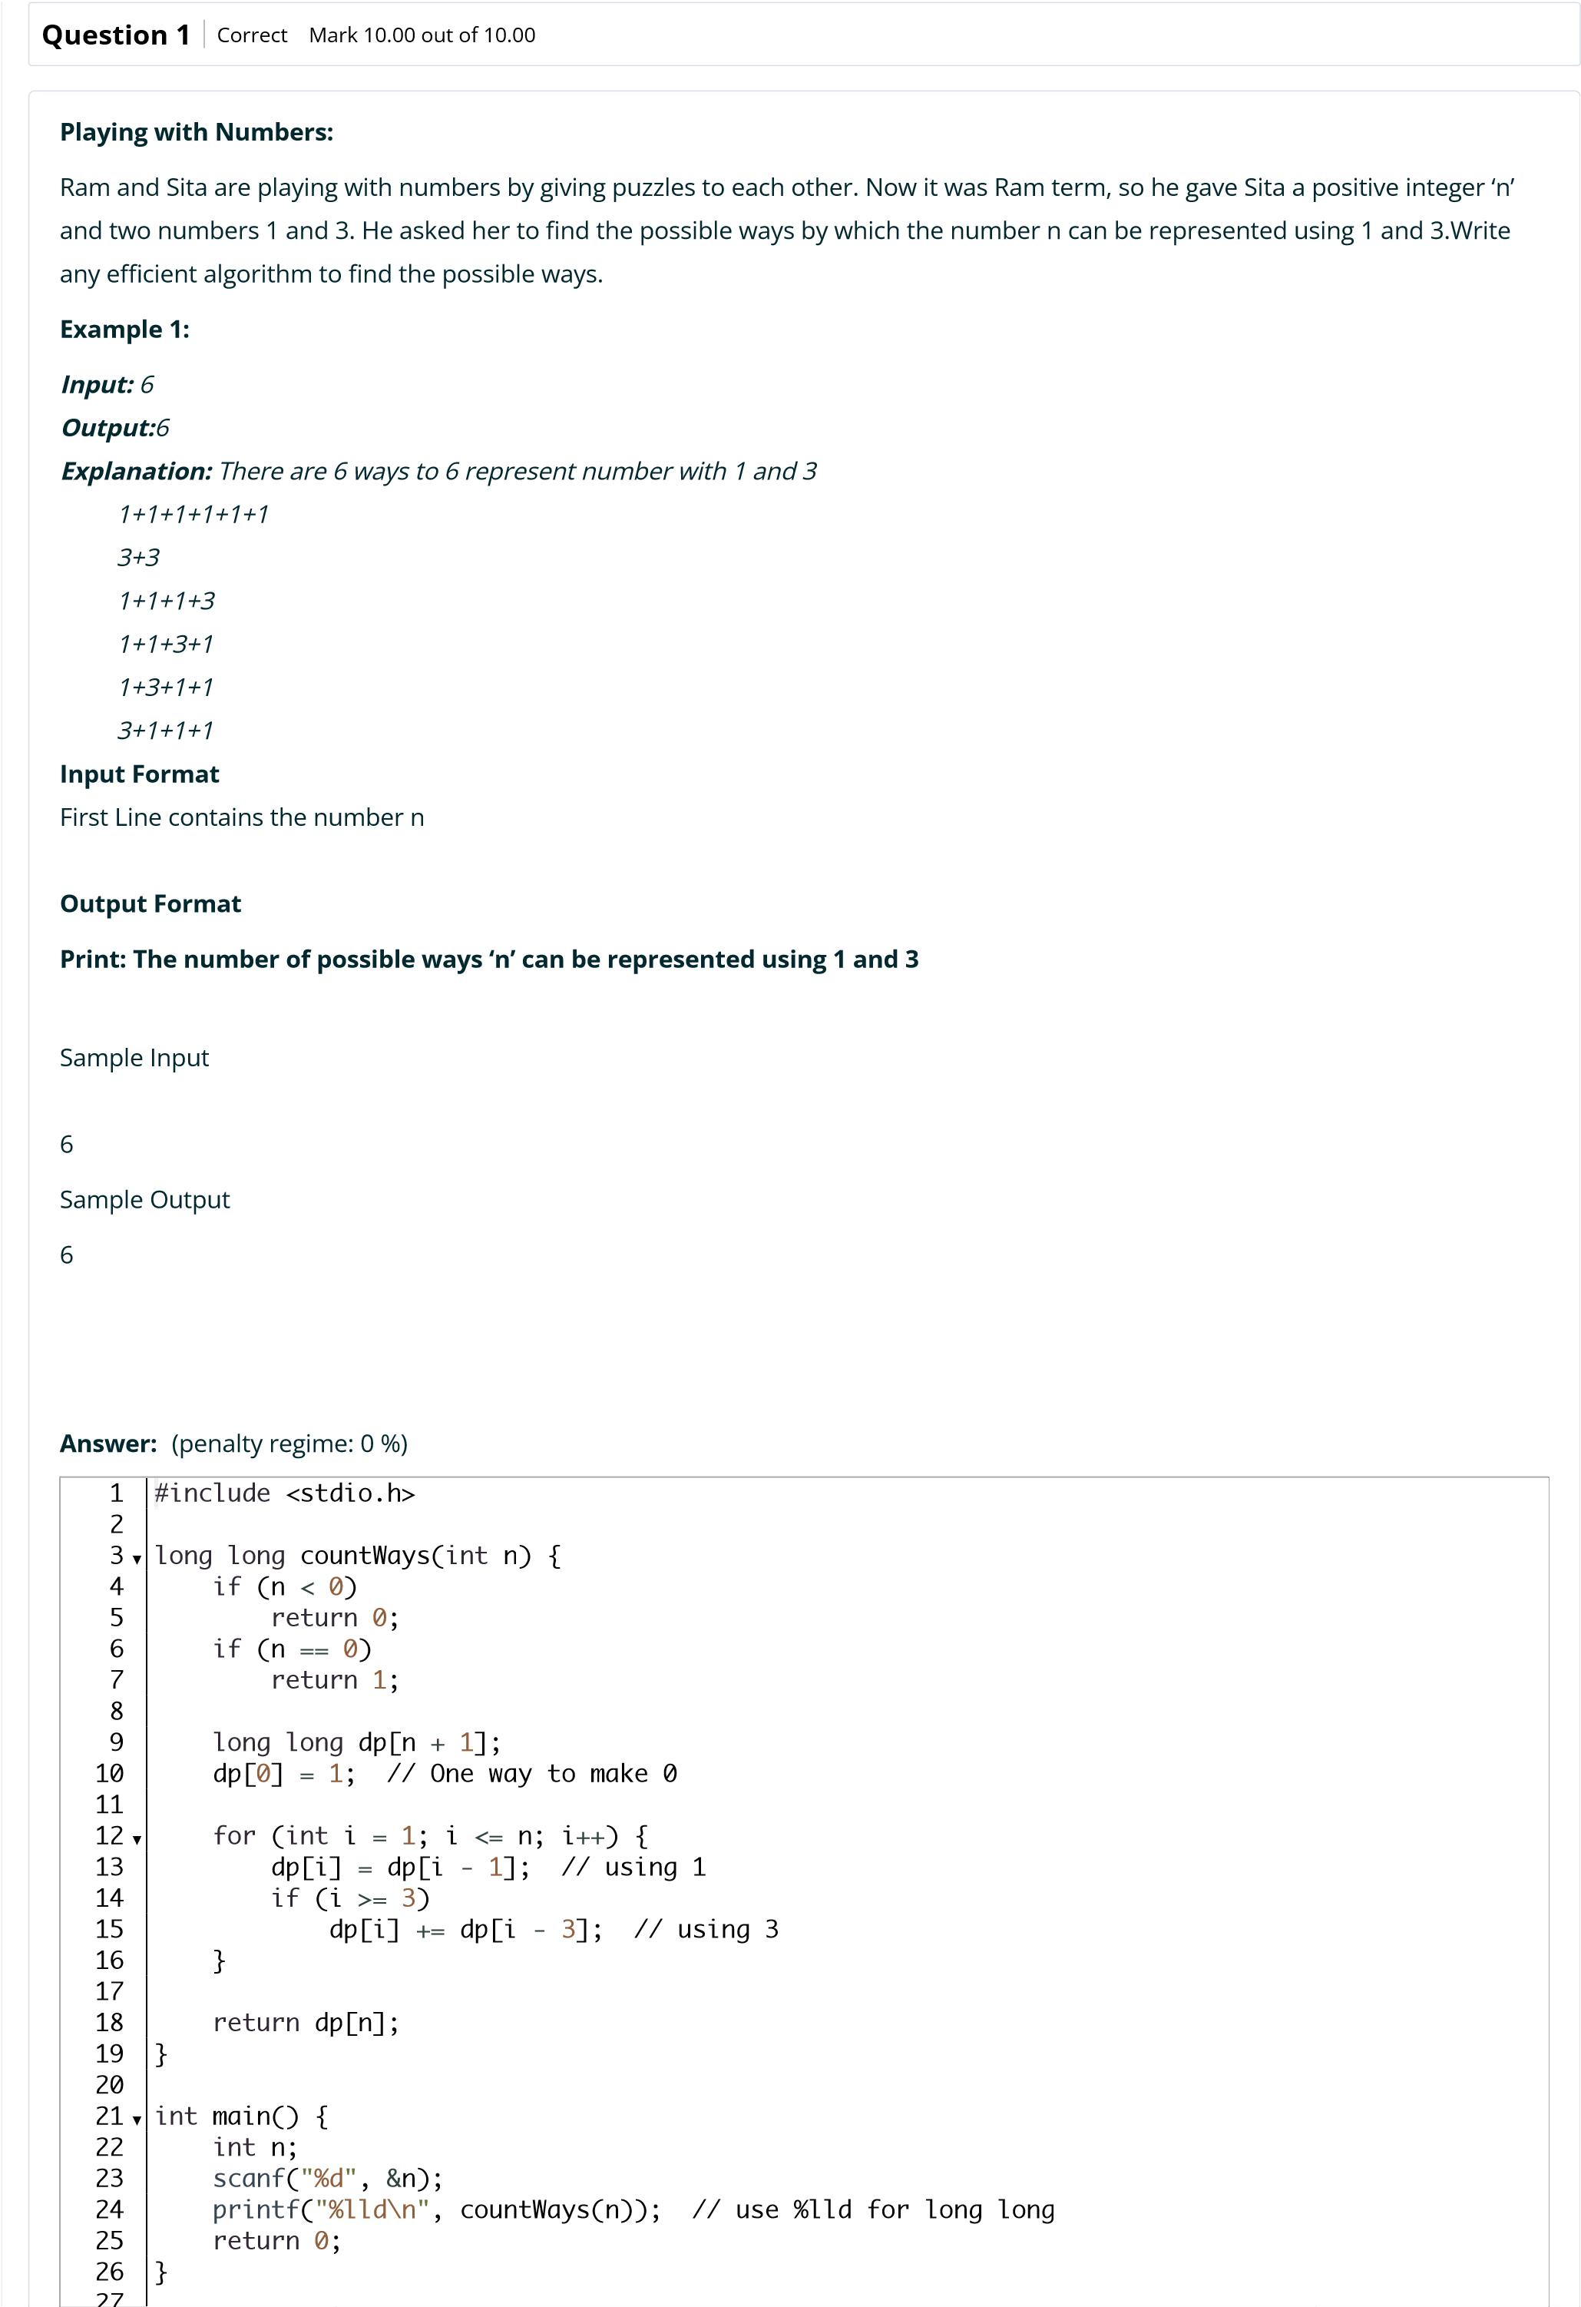

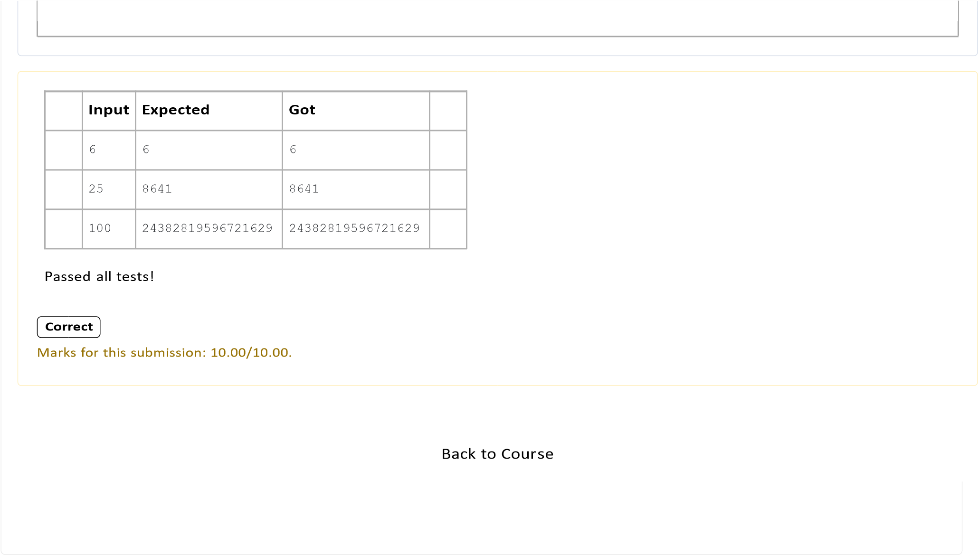



**N**

**2**

6

**S**

**t**

**a**

**r**

**t**

**e**

**d**

**o**

**n**

S

u

n

d

a

y

,

1

2

O

c

t

o

b

e

r

2

0

2

5

,

1

1

:

1

9

A

M

**S**

**t**

**a**

**t**

**e**

F

i

n

i

s

h

e

d

**C**

**o**

**m**

**p**

**l**

**e**

**t**

**e**

**d**

**o**

**n**

S

u

n

d

a

y

,

1

2

O

c

t

o

b

e

r

2

0

2

5

,

1

1

:

2

0

A

M

**T**

**i**

**m**

**e**

**t**

**a**

**k**

**e**

**n**

5

3

s

e

c

s

**G**

**r**

**a**

**d**

**e**

**1**

**0**

**.**

**0**

**0**

o

u

t

o

f

1

0

.

0

0

(

**1**

**0**

**0**

%

)

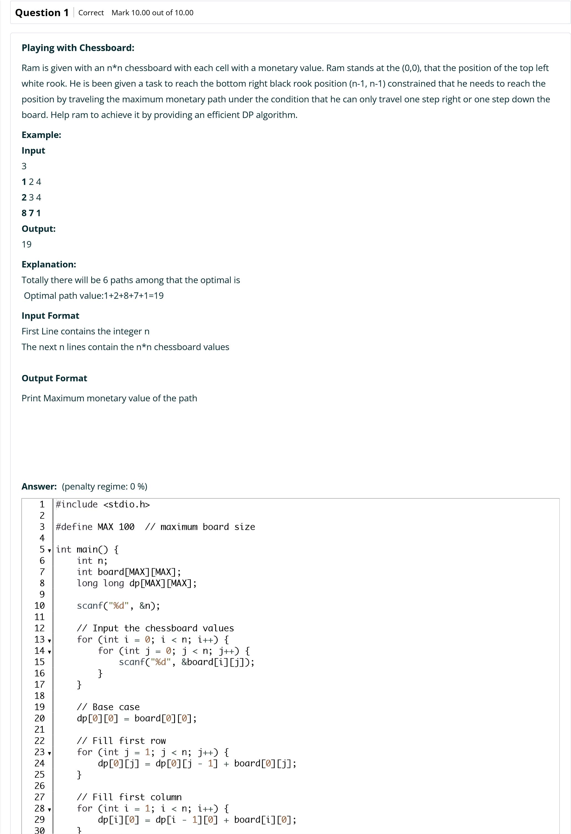

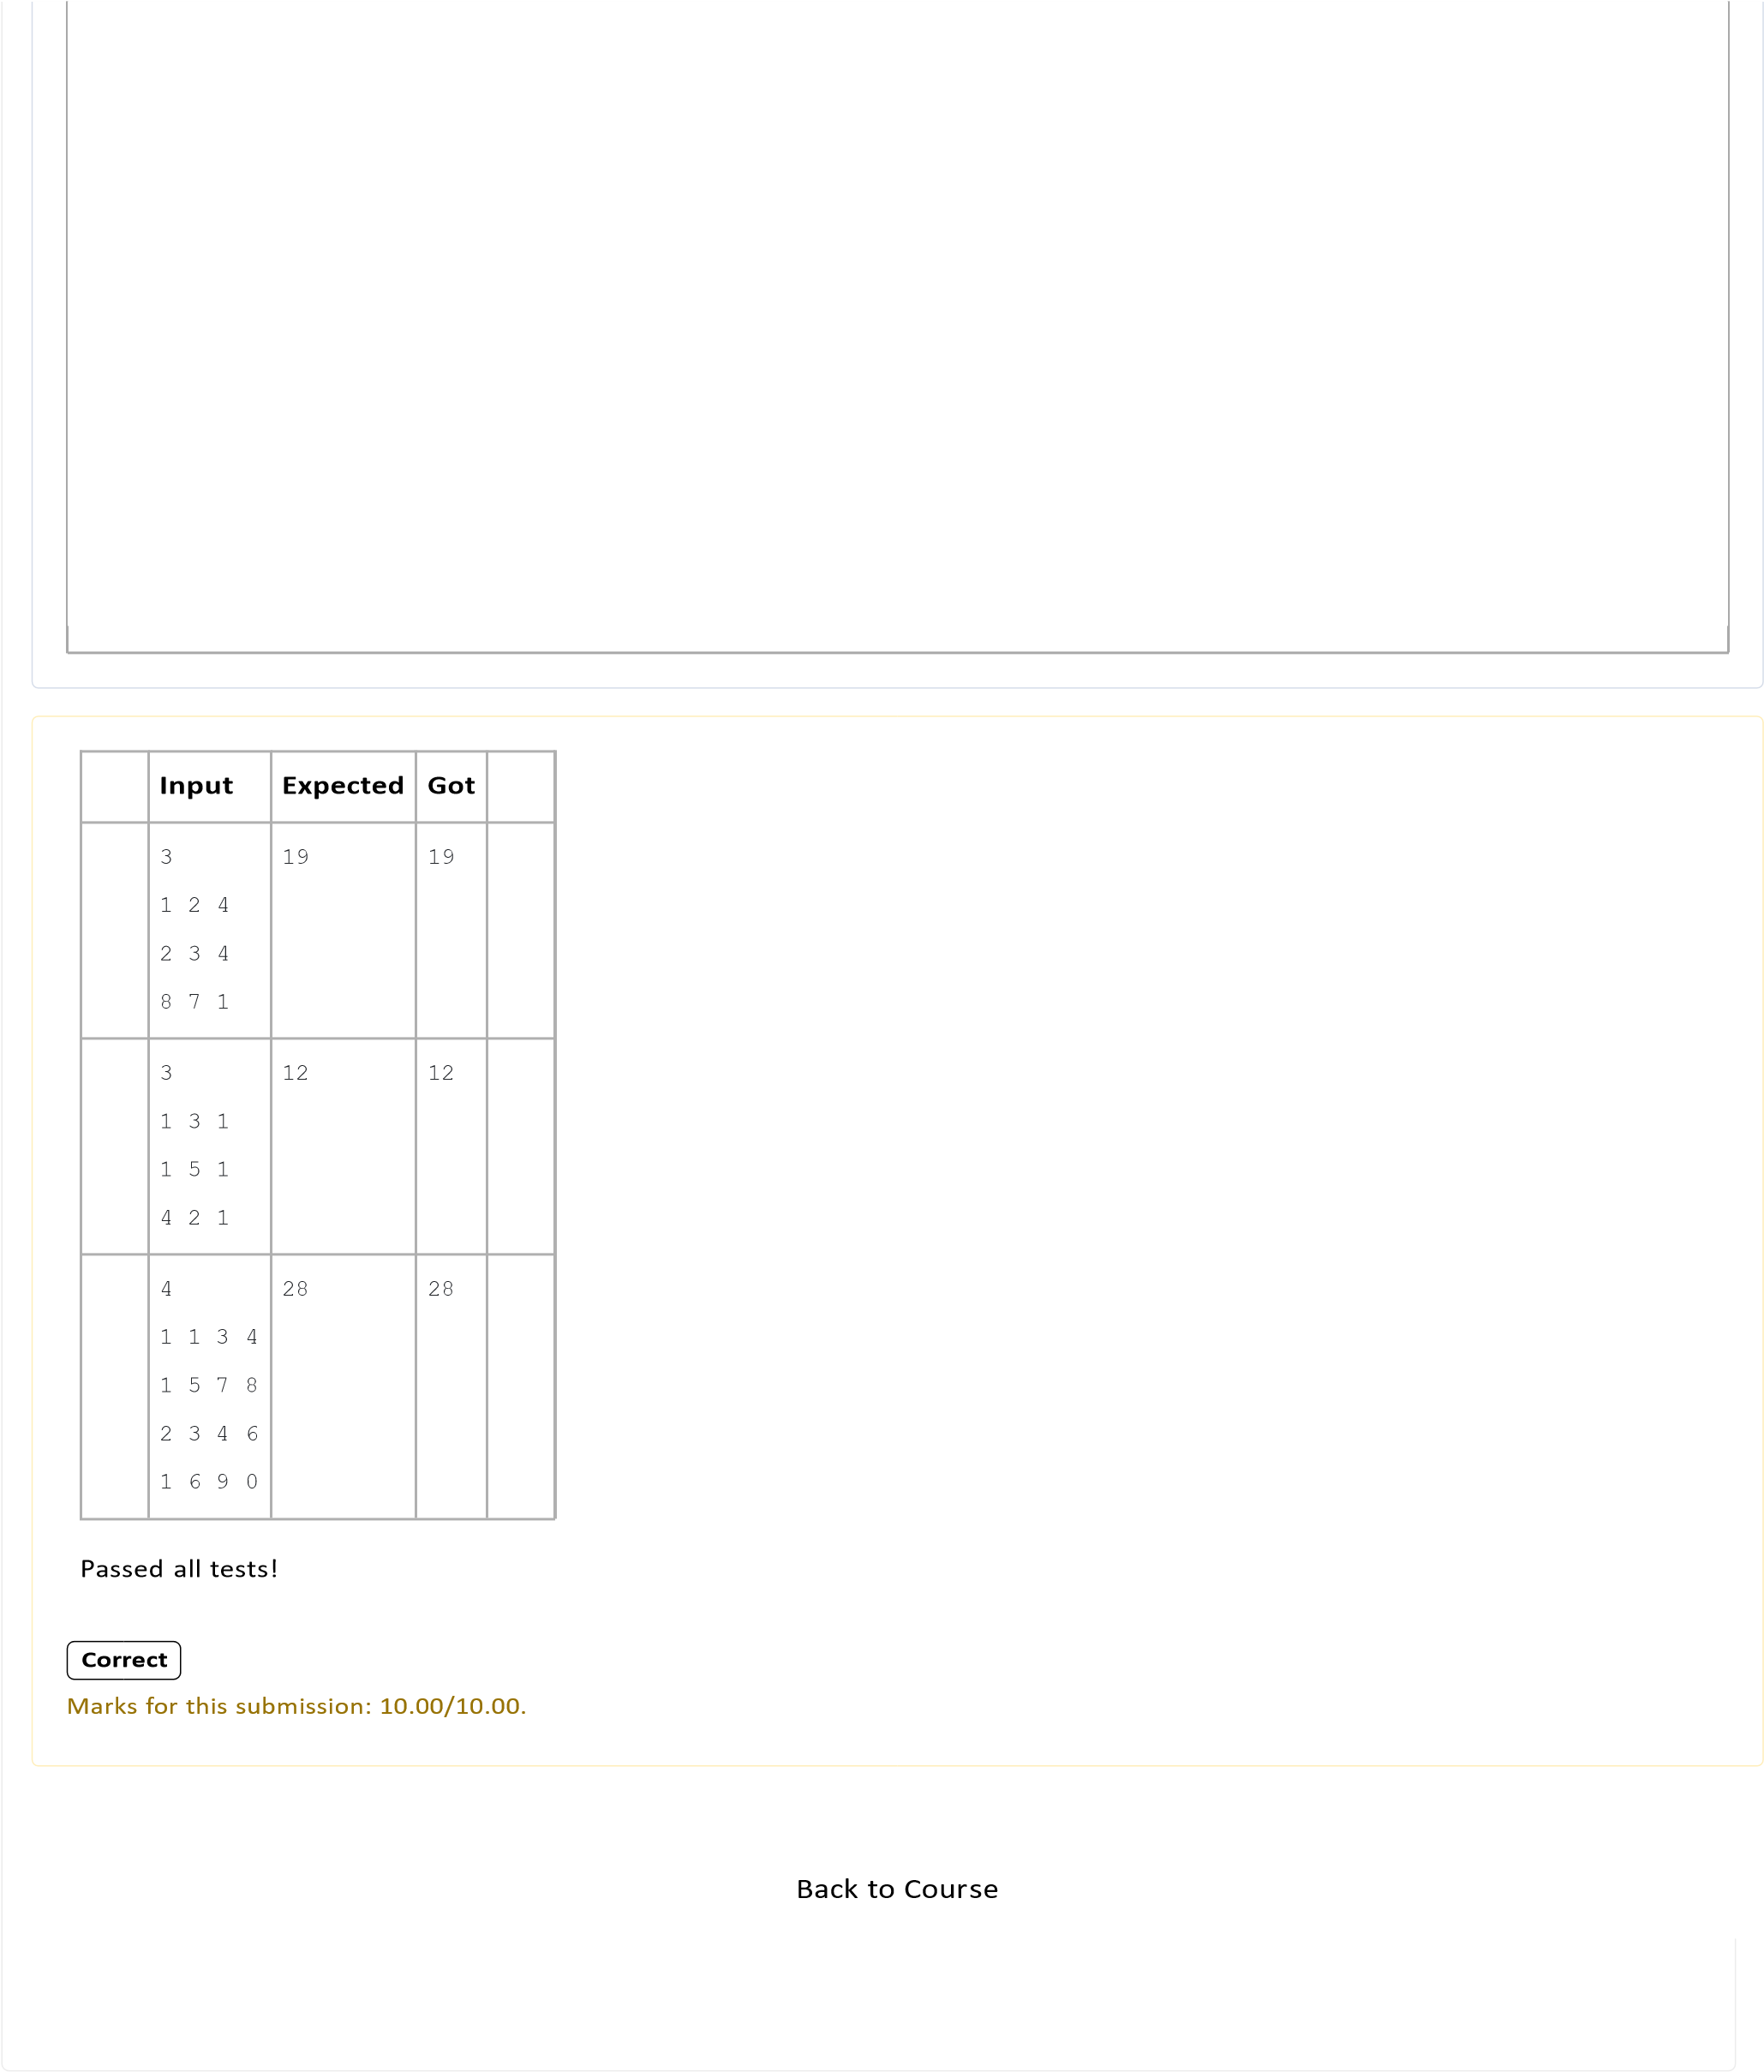



**N**

**2**

6

**S**

**t**

**a**

**r**

**t**

**e**

**d**

**o**

**n**

S

u

n

d

a

y

,

1

2

O

c

t

o

b

e

r

2

0

2

5

,

1

1

:

2

0

A

M

**S**

**t**

**a**

**t**

**e**

F

i

n

i

s

h

e

d

**C**

**o**

**m**

**p**

**l**

**e**

**t**

**e**

**d**

**o**

**n**

S

u

n

d

a

y

,

1

2

O

c

t

o

b

e

r

2

0

2

5

,

1

1

:

2

1

A

M

**T**

**i**

**m**

**e**

**t**

**a**

**k**

**e**

**n**

5

2

s

e

c

s

**M**

**a**

**r**

**k**

**s**

1

.

0

0

/

1

.

0

0

**G**

**r**

**a**

**d**

**e**

**1**

**0**

**.**

**0**

**0**

o

u

t

o

f

1

0

.

0

0

(

**1**

**0**

**0**

%

)

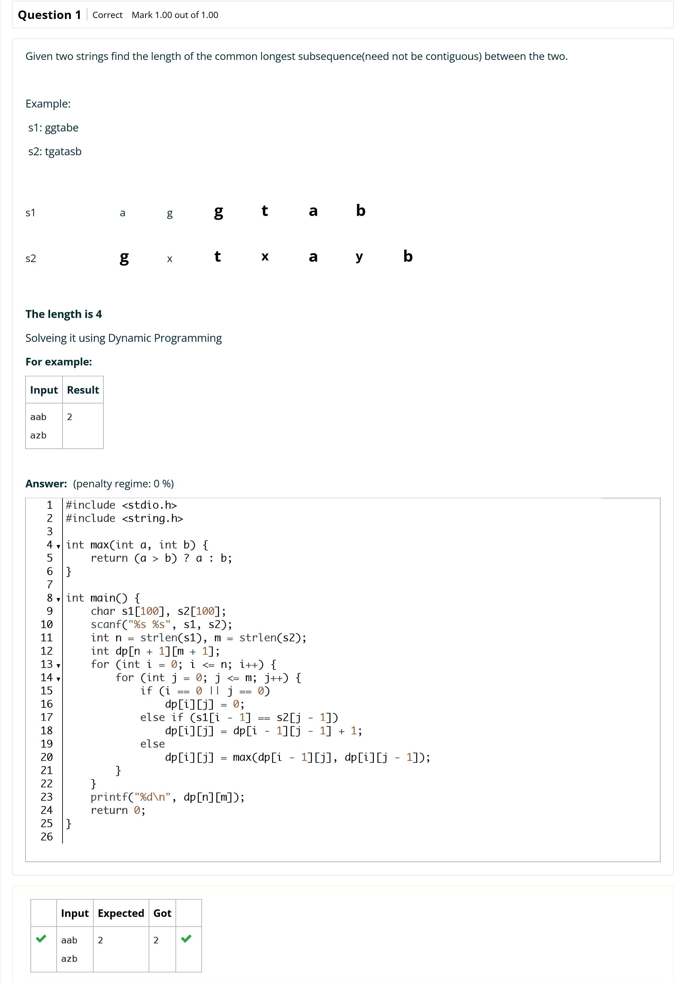

e

B

a

c

k

t

o

C

o

u

r

s

**I**

**n**

**p**

**u**

**t**

**E**

**x**

**p**

**e**

**c**

**t**

**e**

**d**

**G**

**o**

**t**

ABCD

ABCD

4

4

P

a

s

s

e

d

a

l

l

t

e

s

t

s

!

**C**

**o**

**r**

**r**

**e**

**c**

**t**

M

a

r

k

s

f

o

r

t

h

i

s

s

u

b

m

i

s

s

i

o

n

:

1

.

0

0

/

1

.

0

0

.

4-DP-Longest non-decreasing Subsequence: Attempt review http://118.185.187.137/moodle/mod/quiz/review.php?attempt=261274...



**N**

**2**

6

**S**

**t**

**a**

**r**

**t**

**e**

**d**

**o**

**n**

S

u

n

d

a

y

,

1

2

O

c

t

o

b

e

r

2

0

2

5

,

1

1

:

2

1

A

M

**S**

**t**

**a**

**t**

**e**

F

i

n

i

s

h

e

d

**C**

**o**

**m**

**p**

**l**

**e**

**t**

**e**

**d**

**o**

**n**

S

u

n

d

a

y

,

1

2

O

c

t

o

b

e

r

2

0

2

5

,

1

1

:

2

3

A

M

**T**

**i**

**m**

**e**

**t**

**a**

**k**

**e**

**n**

1

m

i

n

1

3

s

e

c

s

**M**

**a**

**r**

**k**

**s**

1

.

0

0

/

1

.

0

0

**G**

**r**

**a**

**d**

**e**

**1**

**0**

**.**

**0**

**0**

o

u

t

o

f

1

0

.

0

0

(

**1**

**0**

**0**

%

)

1. of 2

4-DP-Longest non-decreasing Subsequence: Attempt review http://118.185.187.137/moodle/mod/quiz/review.php?attempt=261274...

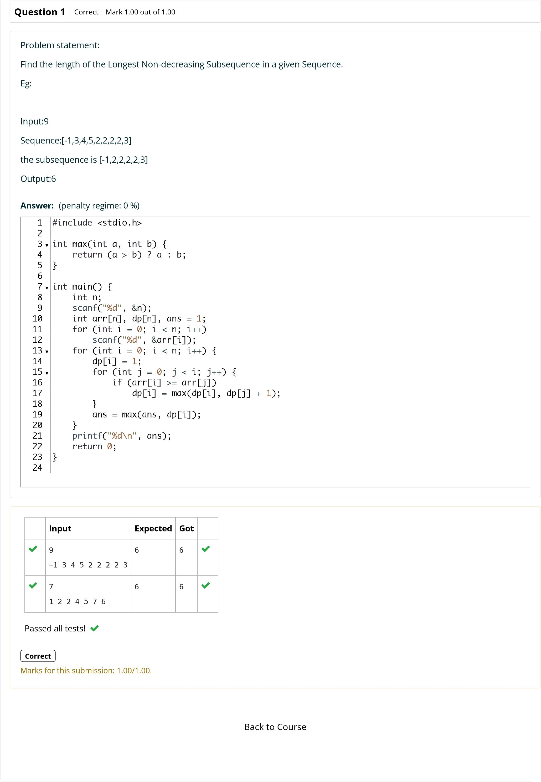

1. of 2



**N**

**2**

6

**S**

**t**

**a**

**r**

**t**

**e**

**d**

**o**

**n**

S

u

n

d

a

y

,

1

2

O

c

t

o

b

e

r

2

0

2

5

,

1

1

:

2

3

A

M

**S**

**t**

**a**

**t**

**e**

F

i

n

i

s

h

e

d

**C**

**o**

**m**

**p**

**l**

**e**

**t**

**e**

**d**

**o**

**n**

S

u

n

d

a

y

,

1

2

O

c

t

o

b

e

r

2

0

2

5

,

1

1

:

2

7

A

M

**T**

**i**

**m**

**e**

**t**

**a**

**k**

**e**

**n**

4

m

i

n

s

9

s

e

c

s

**M**

**a**

**r**

**k**

**s**

1

.

0

0

/

1

.

0

0

**G**

**r**

**a**

**d**

**e**

**4**

**.**

**0**

**0**

o

u

t

o

f

4

.

0

0

(

**1**

**0**

**0**

%

)

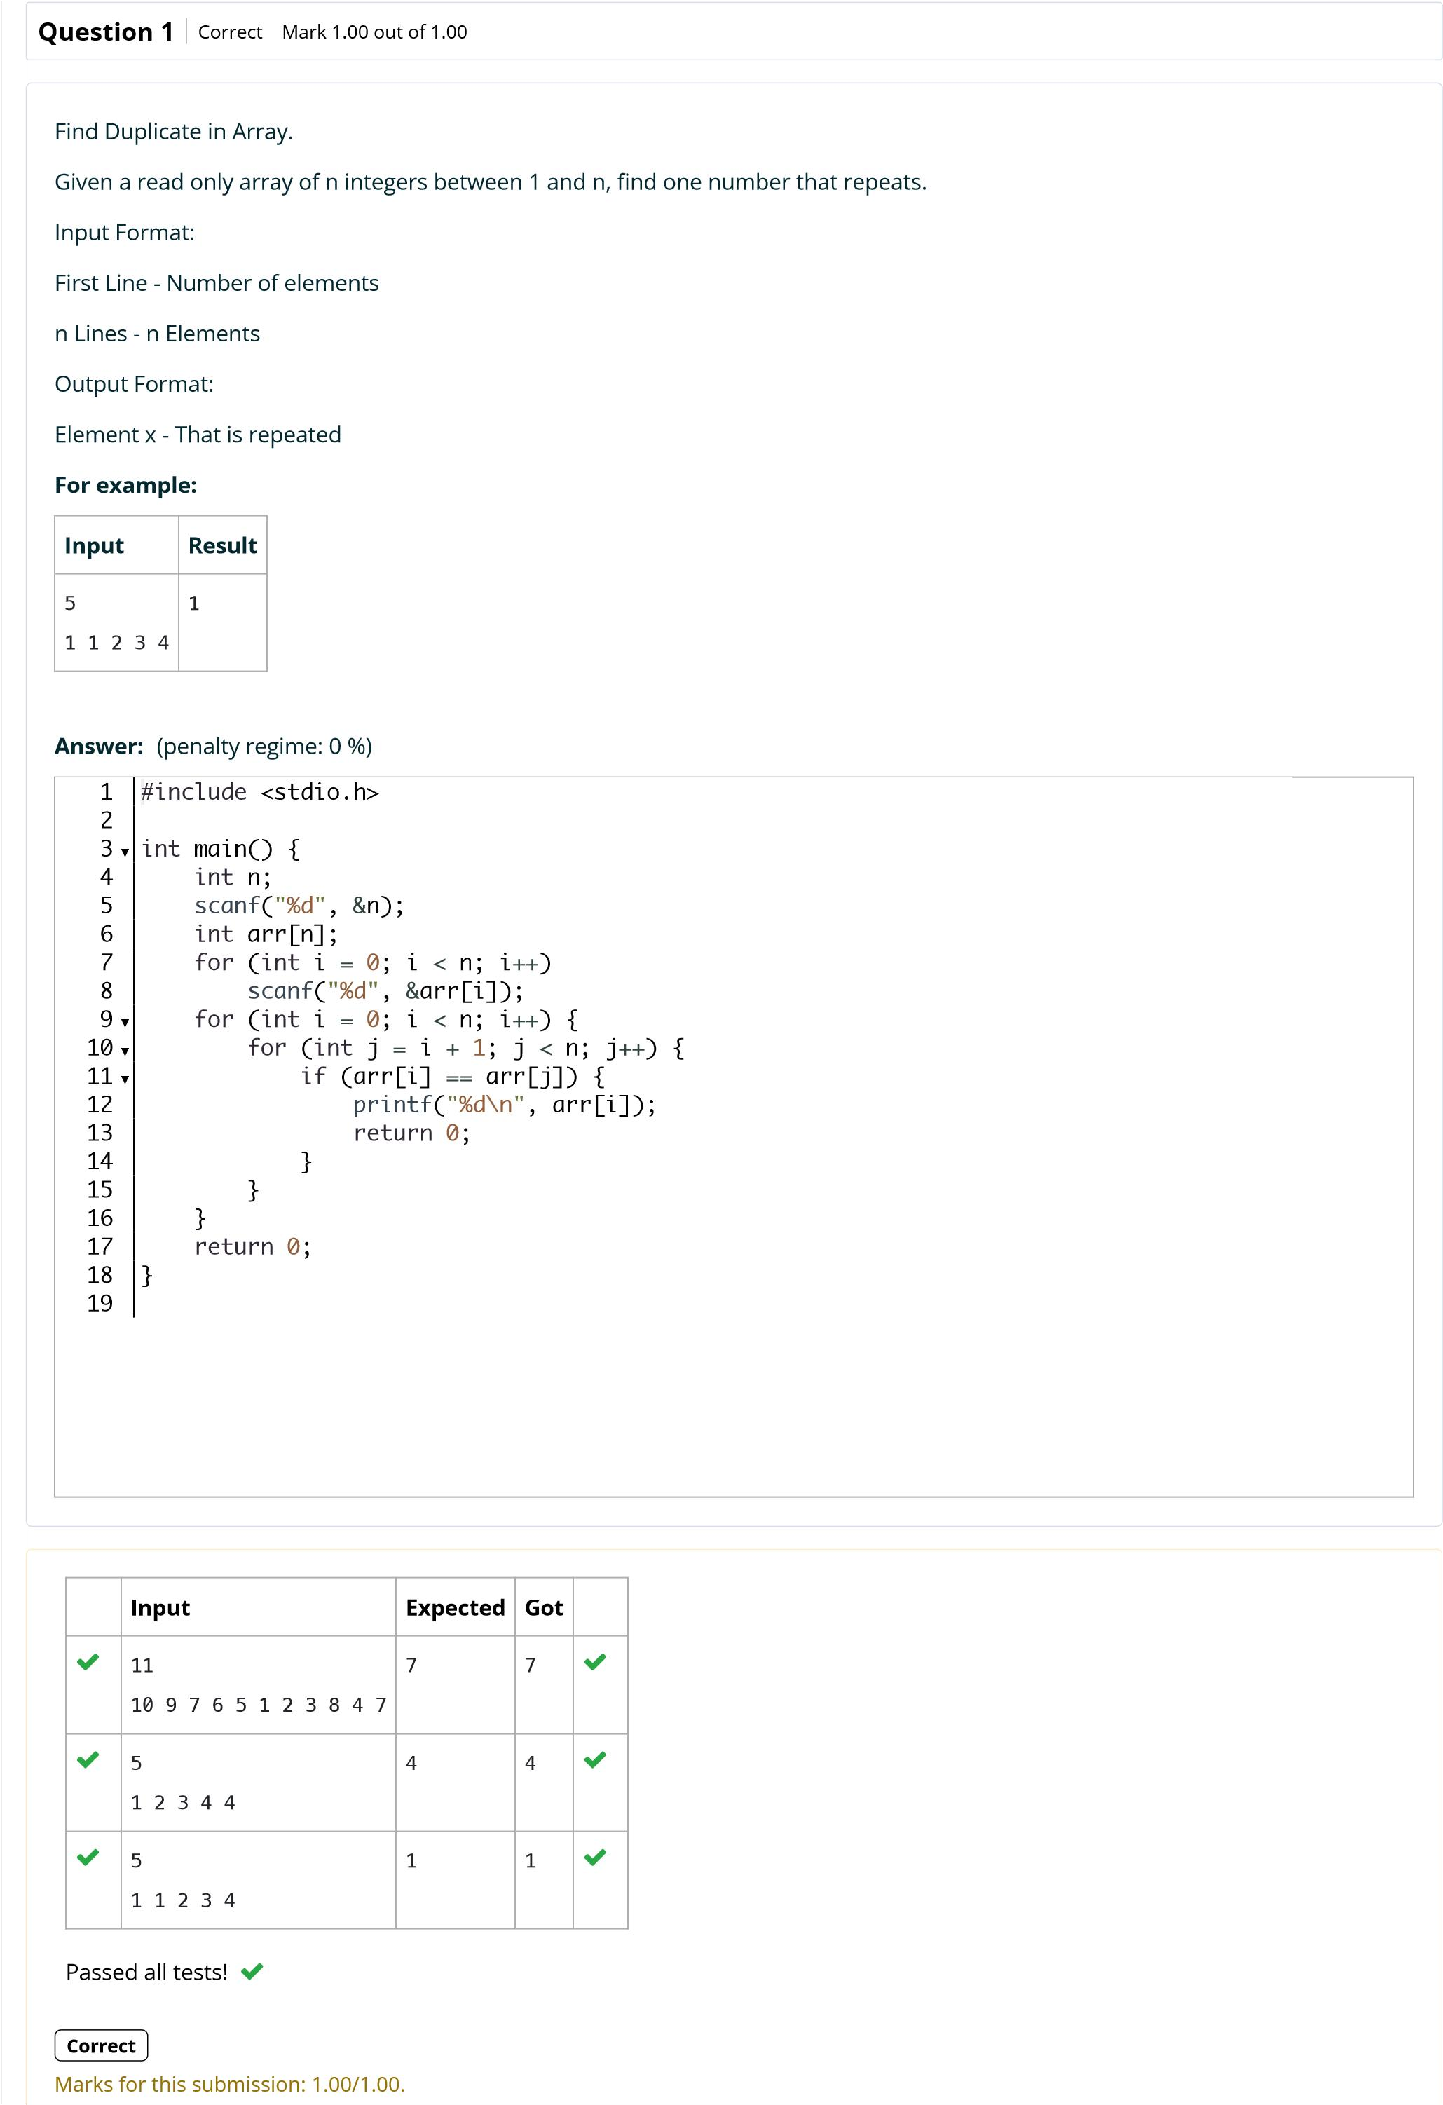

B

a

c

k

t

o

C

o

u

r

s

e



**N**

**2**

6

**S**

**t**

**a**

**r**

**t**

**e**

**d**

**o**

**n**

S

u

n

d

a

y

,

1

2

O

c

t

o

b

e

r

2

0

2

5

,

1

1

:

2

7

A

M

**S**

**t**

**a**

**t**

**e**

F

i

n

i

s

h

e

d

**C**

**o**

**m**

**p**

**l**

**e**

**t**

**e**

**d**

**o**

**n**

S

u

n

d

a

y

,

1

2

O

c

t

o

b

e

r

2

0

2

5

,

1

1

:

2

8

A

M

**T**

**i**

**m**

**e**

**t**

**a**

**k**

**e**

**n**

3

3

s

e

c

s

**M**

**a**

**r**

**k**

**s**

1

.

0

0

/

1

.

0

0

**G**

**r**

**a**

**d**

**e**

**4**

**.**

**0**

**0**

o

u

t

o

f

4

.

0

0

(

**1**

**0**

**0**

%

)

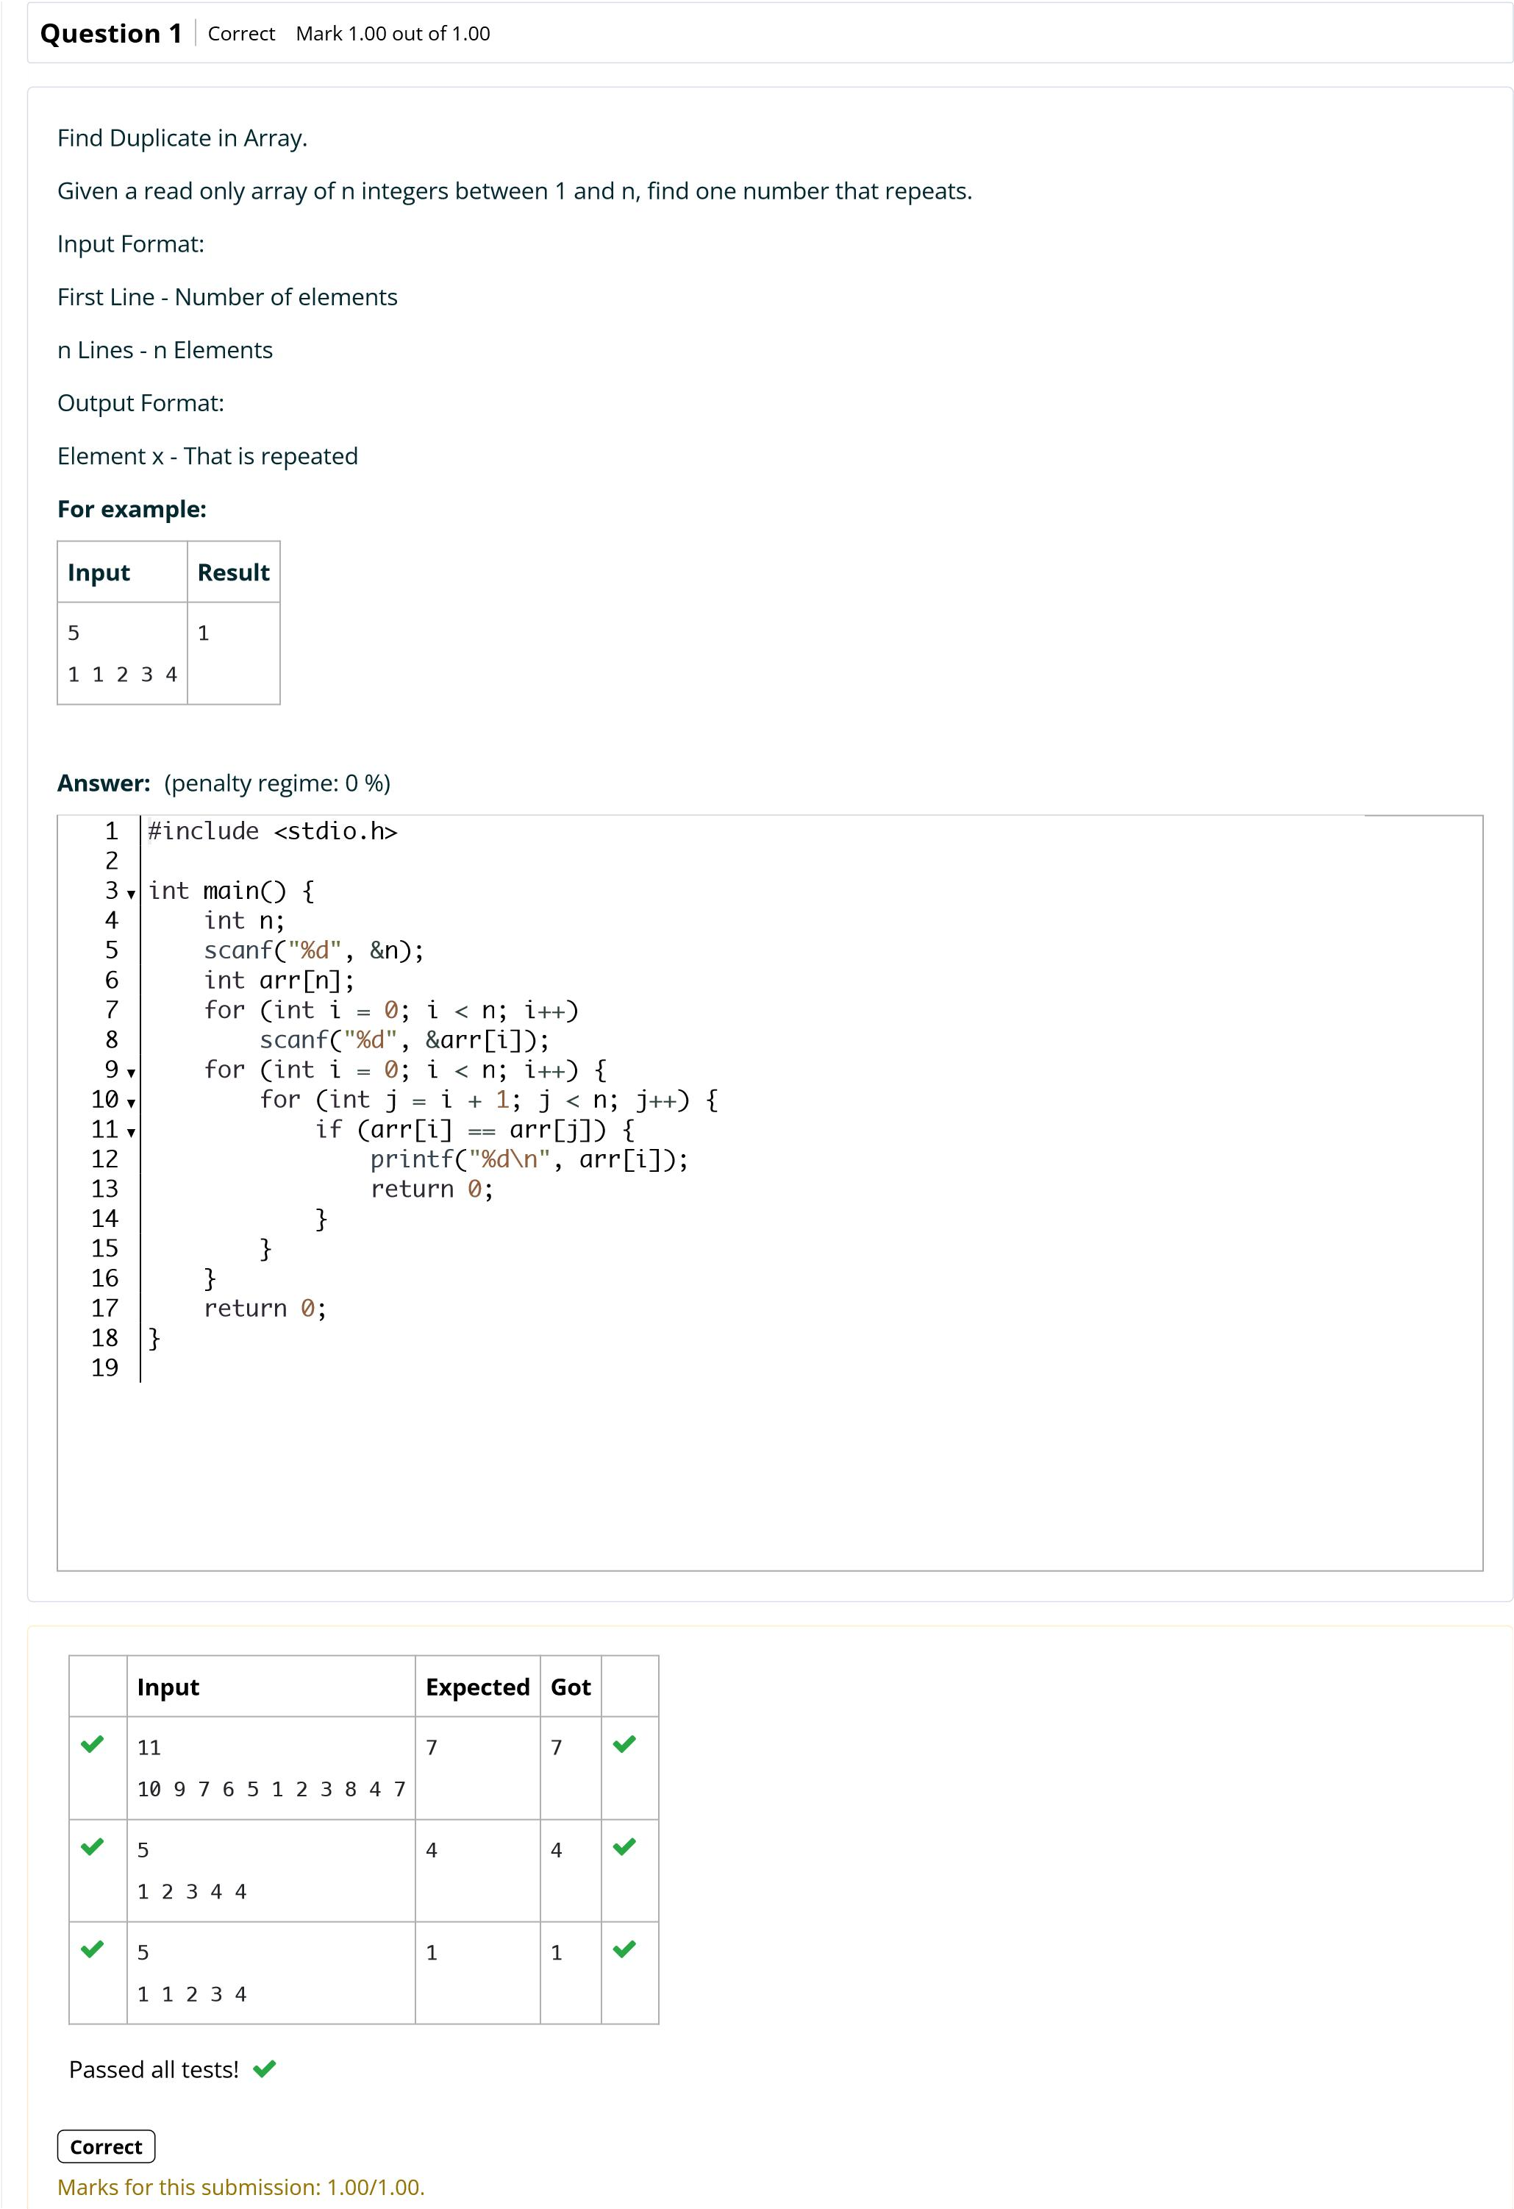

B

a

c

k

t

o

C

o

u

r

s

e



**N**

**2**

6

**S**

**t**

**a**

**r**

**t**

**e**

**d**

**o**

**n**

S

u

n

d

a

y

,

1

2

O

c

t

o

b

e

r

2

0

2

5

,

1

1

:

2

8

A

M

**S**

**t**

**a**

**t**

**e**

F

i

n

i

s

h

e

d

**C**

**o**

**m**

**p**

**l**

**e**

**t**

**e**

**d**

**o**

**n**

S

u

n

d

a

y

,

1

2

O

c

t

o

b

e

r

2

0

2

5

,

1

1

:

2

9

A

M

**T**

**i**

**m**

**e**

**t**

**a**

**k**

**e**

**n**

4

9

s

e

c

s

**M**

**a**

**r**

**k**

**s**

1

.

0

0

/

1

.

0

0

**G**

**r**

**a**

**d**

**e**

**3**

**0**

**.**

**0**

**0**

o

u

t

o

f

3

0

.

0

0

(

**1**

**0**

**0**

%

)

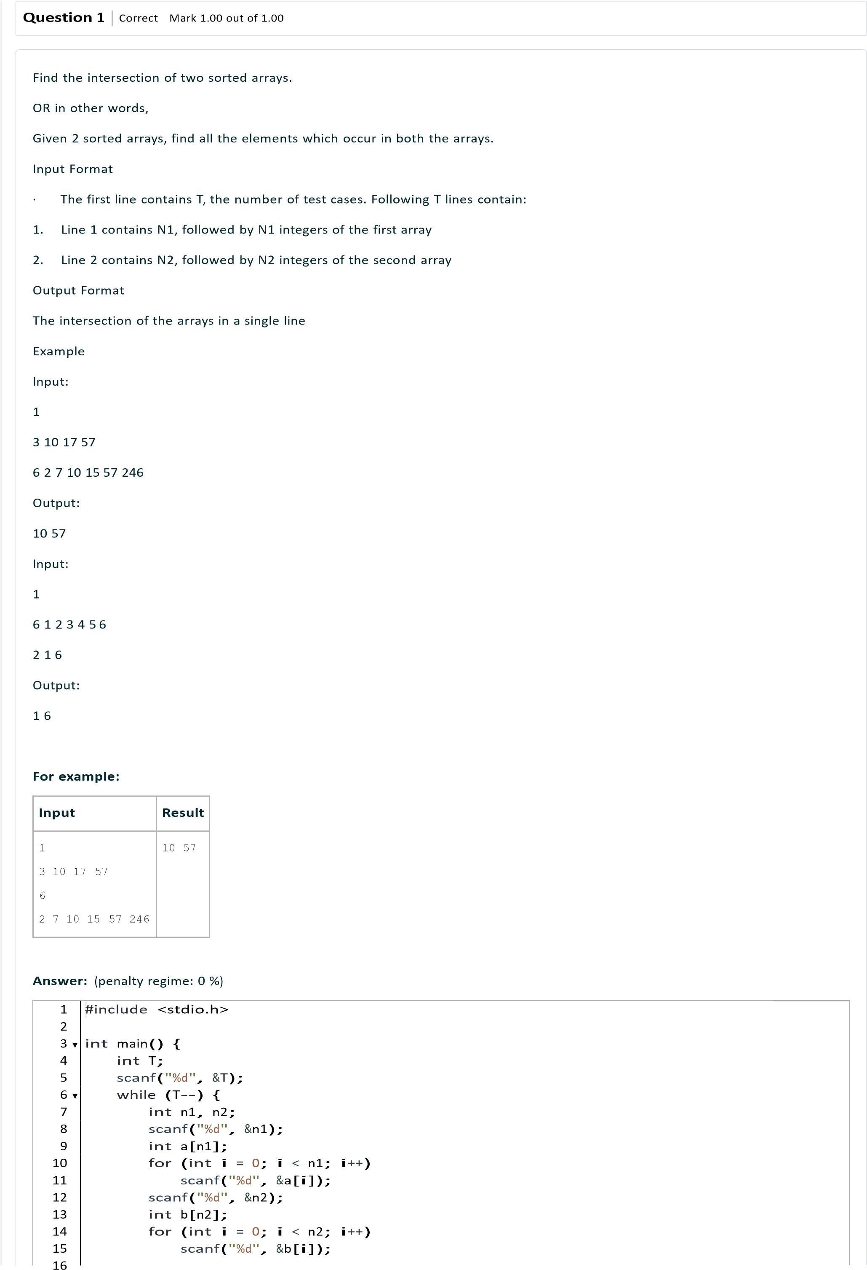

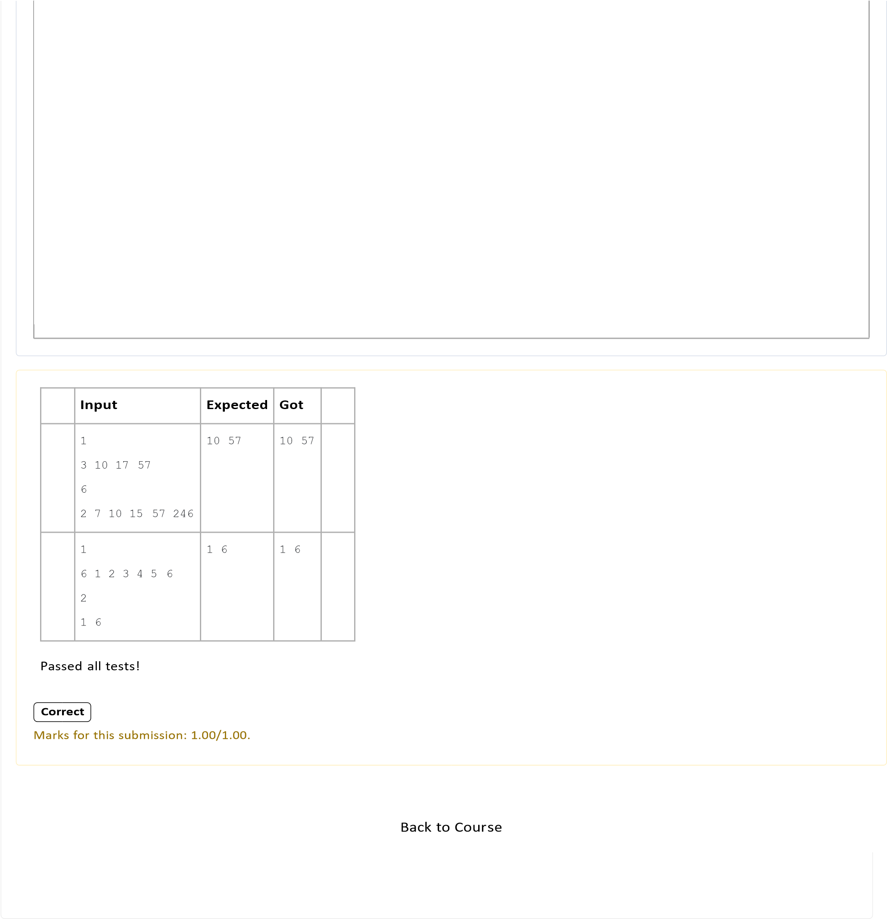



**N**

**2**

6

**S**

**t**

**a**

**r**

**t**

**e**

**d**

**o**

**n**

S

u

n

d

a

y

,

1

2

O

c

t

o

b

e

r

2

0

2

5

,

1

1

:

2

9

A

M

**S**

**t**

**a**

**t**

**e**

F

i

n

i

s

h

e

d

**C**

**o**

**m**

**p**

**l**

**e**

**t**

**e**

**d**

**o**

**n**

S

u

n

d

a

y

,

1

2

O

c

t

o

b

e

r

2

0

2

5

,

1

1

:

3

0

A

M

**T**

**i**

**m**

**e**

**t**

**a**

**k**

**e**

**n**

3

7

s

e

c

s

**M**

**a**

**r**

**k**

**s**

1

.

0

0

/

1

.

0

0

**G**

**r**

**a**

**d**

**e**

**3**

**0**

**.**

**0**

**0**

o

u

t

o

f

3

0

.

0

0

(

**1**

**0**

**0**

%

)

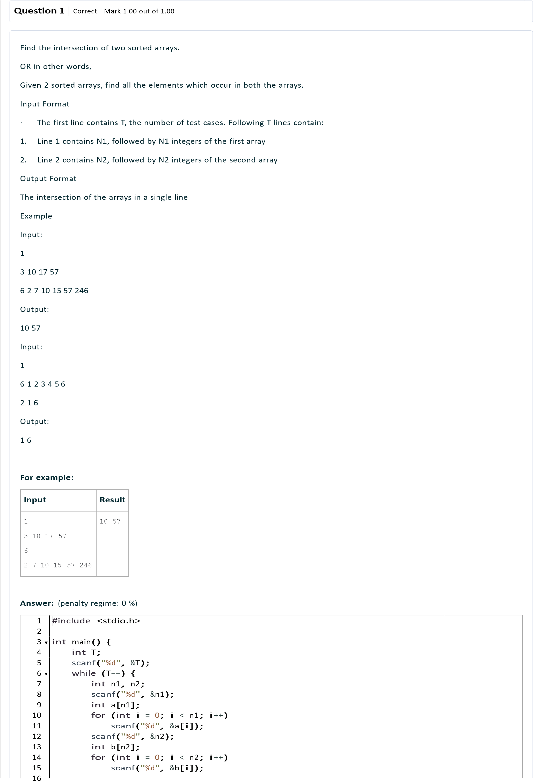

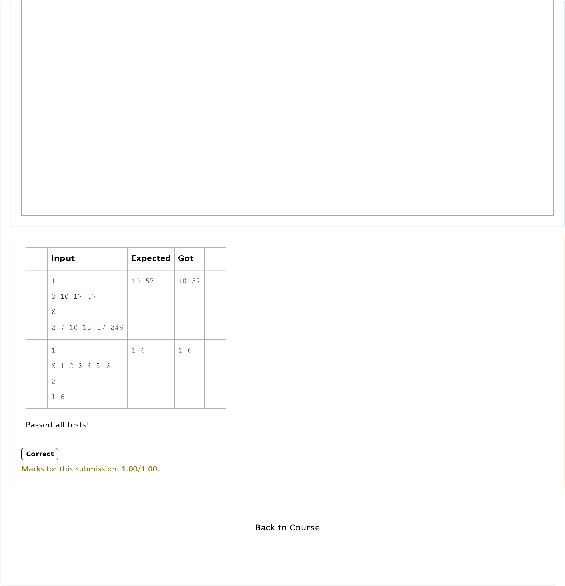



**N**

**2**

6

**S**

**t**

**a**

**r**

**t**

**e**

**d**

**o**

**n**

S

u

n

d

a

y

,

1

2

O

c

t

o

b

e

r

2

0

2

5

,

1

1

:

3

0

A

M

**S**

**t**

**a**

**t**

**e**

F

i

n

i

s

h

e

d

**C**

**o**

**m**

**p**

**l**

**e**

**t**

**e**

**d**

**o**

**n**

S

u

n

d

a

y

,

1

2

O

c

t

o

b

e

r

2

0

2

5

,

1

1

:

3

1

A

M

**T**

**i**

**m**

**e**

**t**

**a**

**k**

**e**

**n**

3

8

s

e

c

s

**M**

**a**

**r**

**k**

**s**

1

.

0

0

/

1

.

0

0

**G**

**r**

**a**

**d**

**e**

**4**

**.**

**0**

**0**

o

u

t

o

f

4

.

0

0

(

**1**

**0**

**0**

%

)

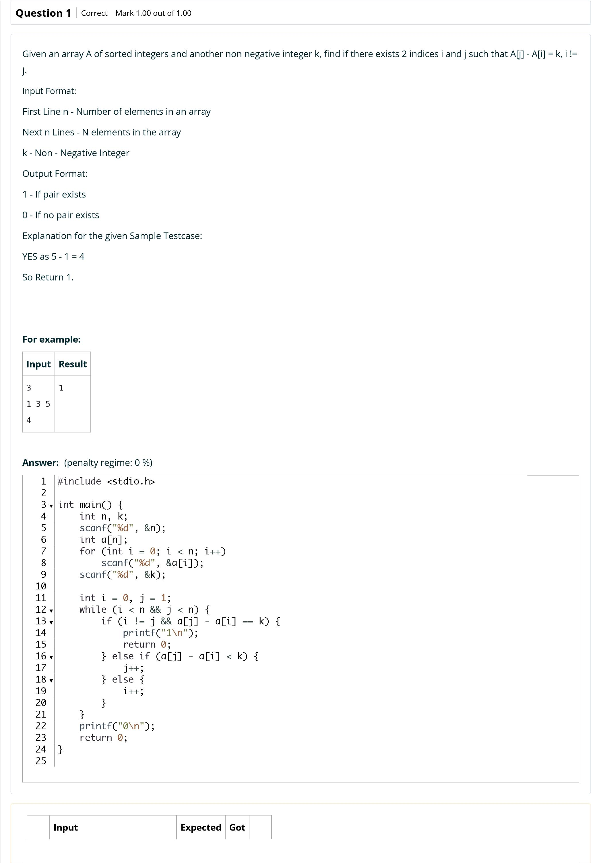

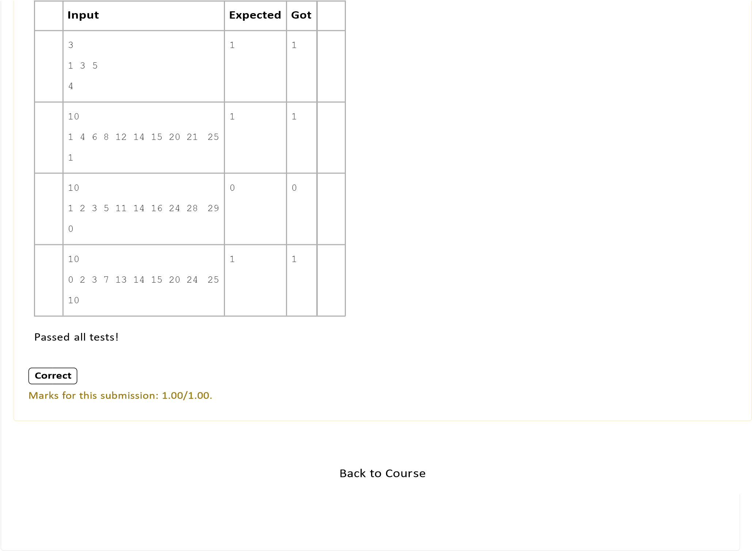



**N**

**2**

6

**S**

**t**

**a**

**r**

**t**

**e**

**d**

**o**

**n**

S

u

n

d

a

y

,

1

2

O

c

t

o

b

e

r

2

0

2

5

,

1

1

:

3

1

A

M

**S**

**t**

**a**

**t**

**e**

F

i

n

i

s

h

e

d

**C**

**o**

**m**

**p**

**l**

**e**

**t**

**e**

**d**

**o**

**n**

S

u

n

d

a

y

,

1

2

O

c

t

o

b

e

r

2

0

2

5

,

1

1

:

3

1

A

M

**T**

**i**

**m**

**e**

**t**

**a**

**k**

**e**

**n**

2

6

s

e

c

s

**M**

**a**

**r**

**k**

**s**

1

.

0

0

/

1

.

0

0

**G**

**r**

**a**

**d**

**e**

**4**

**.**

**0**

**0**

o

u

t

o

f

4

.

0

0

(

**1**

**0**

**0**

%

)



